**ĐẠI HỌC QUỐC GIA THÀNH PHỐ HỒ CHÍ MINH**

**TRƯỜNG ĐẠI HỌC CÔNG NGHỆ THÔNG TIN**

**KHOA CÔNG NGHỆ PHẦN MỀM**



**ĐỒ ÁN**

**Xây dựng hệ thống giám sát lỗi ứng dụng web**

Lớp: **SE214.L22.PMCL**

Môn học: **Công nghệ Phần mềm chuyên sâu**

Giảng viên hướng dẫn: **thầy Trần Anh Dũng**

Sinh viên thực hiện:

**Nguyễn Lương Trường Vĩ 17521258**

**Hà Thanh Huy 17520568**

**Dương Nhật Huy 17520567**

Tp. Hồ Chí Minh ngày 9 tháng 7 năm 2021

**LỜI CẢM ƠN**

Lời đầu tiên, em xin bày tỏ lòng biết ơn sâu sắc đến thầy Trần Anh Dũng – giảng viên hướng dẫn chúng em thực hiện đồ án môn học Công nghệ phần mềm chuyên sâu. Thầy đã cùng đồng hành và tận tình hướng dẫn cho chúng em qua từng giai đoạn của đồ án. Nhờ có sự giúp đỡ nhiệt tình của thầy mà chúng em có thể hoàn thành được được đồ án này một cách tốt nhất.

Vì kiến thức của chúng em vẫn còn hạn hẹp nên không thể tránh khỏi những thiếu sót trong quá trình thực hiện đồ án. Tuy nhiên, chúng em đã cố gắng hoàn thành đúng hạn và hạn chế các lỗi nhiều nhất có thể. Nhóm chúng em luôn mong đợi nhận được những ý kiến đóng góp quý báu từ thầy và qua đó có thể rút kinh nghiệm, tự sửa chữa, hoàn thiện bản thân mình trên tinh thần nghiêm túc, tự giác học hỏi.

Trong quá trình làm đề tài báo cáo, sẽ không thể tránh khỏi các thiếu sót, rất mong nhận được phản hồi từ thầy và các bạn để góp phần làm cho bản báo cáo thêm hoàn thiện hơn.

Chân thành cảm ơn thầy!

**NHẬN XÉT CỦA GIẢNG VIÊN**

………………………………………………………………………………………………………………………………………………………………………………………………………………………………………………………………………………………………………………………………………………………………………………………………………………………………………………………………………………………………………………………………………………………………………………………………………………………………………………………………………………………………………………………………………………………………………………………………………………………………………………………………………………………………………………………………………………………………………………………………………………………………………………………………………………………………………………………………………………………………………………………………………………………………………………………………………………………………………………………………………………………………………………………………………………………………………………………………………………………………………………………………………………………………………………………………………………………………………………………………………………………………………………………………………………………………………………………………………………………………………………………………………………………………………………………………………………………………………………………………………………………………………………………………………………………………………………………………………………………………………………………………………………………………………………………………………………………………………………………………………………………………………………………………………………………………………………………………………………………………………………………………………………………………………………………………………………………………………………………………………………………………………………………………………………………………………………………………………………………………………………………………………………………………………………………………………………………………………………………………………………………………………………………………………………………………………………………………………………………………………………………………………………………………………………………………………………………………………………………………………………………………………………………………………………………………………………………………………………………………………………………………………………………………………………………………………………………………………………………………………………………………………………………………………………………………………………………………………………………………………………………………………………………………………………………………………………………………………………………………………………………………………………………………………………………………………………………………………………………………………………………………………………………………………………………………………………………………………………………………………………………………………………………………………………………………………………………………………………………………………………………………………………………………………………………………………………………………………………………………………………………………………………………………………………………………………………………………………………………………………………………………………………………………………………………………………………………………………………………………………………………………………………………………………………………………………………………………………………………………………………………………………………………………………………………………………………………………………………………………………………………………………………………………………………………………………………………………………………………………………………………………………………………………………………………………………………………………………………………………………………………………………………………………………………………………………………………………………………………………………………………………………………………………………………………………………………………………………………………………………………………………………………………………………………………………………………………………………………………………………………………………………………………………………………………………………………………………………………………………………………………………………………………………………………………………………………………………………………………………………………………………………………………………………………………………………………………………………………………………………………………………………………………………………………………………………………………………………………………………………………………………………………………………………………………………………………………………………………………………………………………………………………………………………………………………………………

Nội dung

**CHƯƠNG I: GIỚI THIỆU** 5

1.1 Khảo sát hiện trạng 5

1.2 Các chức năng chính 6

1.3 Mục tiêu 7

1.4 Phạm vi 7

1.5 Tài liệu tham khảo 8

**CHƯƠNG 2: ĐẶC TẢ YÊU CẦU** 9

2.1 Đặc tả yêu cầu 9

2.1.1 Đặc tả tổng quát 9

2.1.2 Danh sách các Actor 9

2.1.3 Danh sách các Use-case 10

2.2 Đặc tả Use-case 11

2.2.1 Đặc tả Use-case “Bảo mật hệ thống” 11

2.2.2 Đặc tả Use-case “Quản lý dự án cần giám sát” 14

2.2.3 Đặc tả Use-case “Quản lý Lỗi của dự án” 17

2.2.4 Đặc tả Use-case “Quản lý Automation test case” 20

2.3 Đặc tả Sequence Diagram 22

2.3.1 Sơ đồ Seq Diagram “Đăng ký” 22

2.3.2 Sơ đồ Seq Diagram “Đăng nhập” 23

2.3.3 Sơ đồ Seq Diagram “Thiết lập lại mật khẩu” 24

2.3.4 Sơ đồ Seq Diagram “Thêm mới dự án” 25

2.3.5 Sơ đồ Seq Diagram “Thêm mới thành viên vào dự án” 26

2.3.6 Sơ đồ Seq Diagram “Tạm dừng giám sát dự án” 27

2.3.7 Sơ đồ Seq Diagram “Thay đổi vai trò thành viên trong dự án” 28

2.3.8 Sơ đồ Seq Diagram “Thêm lỗi” 29

2.3.9 Sơ đồ Seq Diagram “Giao sửa lỗi” 29

2.4 Sơ đồ Lớp (Class diagram) 30

2.5 Cơ sở dữ liệu (NoSql) 31

2.5.1 Cơ sở dữ liệu tổng quát 31

2.5.2 Bảng “users” 32

2.5.3 Bảng “projects” 33

2.5.4 Bảng “suites” 34

2.5.5 Bảng “issues” 36

**CHƯƠNG 3: THIẾT KẾ HỆ THỐNG** 37

3.1 Thiết kế User-Flow 37

3.1.1 Security 37

3.1.2 Project manager 38

3.1.3 Issues manager 39

3.1.4 Automation test manager 40

3.2 Giao diện 41

3.2.1 Giao diện trang giới thiệu 41

3.2.2 Giao diện trang đăng ký 42

3.2.3 Giao diện trang quên mật khẩu 43

3.2.4 Giao diện trang đăng nhập 44

3.2.5 Giao diện trang cập nhật thông tin lần đầu 45

3.2.6 Giao diện trang dự án 47

3.2.7 Giao diện trang danh sách lỗi 49

3.2.8 Giao diện trang danh sách automation test 50

**CHƯƠNG 4: KẾT LUẬN** 51

4.1 Kết quả đạt được 51

4.2 Hạn chế khó khăn 51

# **CHƯƠNG I: GIỚI THIỆU**

## Khảo sát hiện trạng

Với công nghệ ngày càng hiện đại đòi hỏi càng nhiều sản phẩm công nghệ ra đời trong đó có ứng dụng web. Càng nhiều sản phẩm đòi hỏi người dùng càng có nhiều lựa chọn, những sản phẩm càng ổn định, ít lỗi thì sẽ thu hút được người dùng nhiều hơn. Vì vậy với việc phát triển một công cụ giám sát lỗi sẽ cho phép được nhà phát triển phần mềm vận hành sản phẩm một cách tối ưu nhất mang lại trải nghiệm tốt nhất cho khách hàng của mình.

Khi có hệ thống giám sát lỗi nhà phát triển sẽ tiết kiệm rất nhiều chi phí và thời gian để bảo trì sản phẩm. Phát hiện và khắc phục những lỗi ảnh hưởng nghiêm trọng đến dự án một cách kịp thời mang lại trải nghiệm tốt cho khách hàng của mình.

Nhận thấy vấn đề đó nhóm đã lên ý tưởng và thực hiện. Phần mềm chạy trên nền tảng website nơi mọi người có thể truy cập và tiện dụng, sử dụng hầu hết trên các thiết bị.

## Các chức năng chính

|  |
| --- |
| 1. **Đăng ký**: Cho phép người dùng khởi tạo mới một tài khoản để sử dụng hệ thống 2. **Đăng nhập**: Để sử dụng được hệ thống người dùng phải đăng nhập      1. **Quản lý dự án**: Người dùng sau khi đăng nhập có thể tạo mới một dự án để giám sát lỗi trong hệ thống, thêm thành viên vào dự án, chỉnh sửa quyền cho mỗi thành viên trong dự án, Tra cứu lỗi của dự án, ẩn dự án ko cần giám sát… 2. **Quản lý thành viên trong dự án**: Thêm xóa sửa thành viên trong dự án cần giám sát lỗi, Thay đồi quyền hạn của thành viên. 3. **Quản lý lỗi trong dự án**: Tự động thêm mới issue khi ứng dụng bị lỗi, Giao task lỗi cho thành viên trong dự án, Cập nhật trang thái của lỗi (Chưa sửa, đang sửa, Đã sửa), Thêm Hạn sửa lỗi cho issue, Điều chỉnh mức độ nghiêm trọng của lỗi 4. **Quản lý automation test case**: Mỗi khi sản phẩm deploy lên môi trường release, Khi tích hợp automation test hệ thống sẽ tự động phát hiện và cập nhật thông tin khi automation test chạy xong. Hệ thống sẽ lưu trữ các lần chạy automation test, cho phép nhà phát triển tra cứu, xem ứng dụng đã chạy thành công các automation test hay không, Nếu Lỗi thì vấn đề ở đâu và lập tức khắc phục |

## Mục tiêu

Mục đích của tài liệu đặc tả yêu cầu phần mềm này là cung cấp một cái nhìn tổng quan, dễ hiểu về các yêu cầu, thành phần của dự án. Tài liệu này được cung cấp như một tài liệu tham khảo cho nhóm trực tiếp tham gia phát triển dự án phục vụ cho việc hoàn thành đồ án môn Công nghệ phần mềm chuyên sâu. Ngoài ra trong môi trường thực tế bên ngoài tài liệu này còn phục vụ cho những nhà phát triển phần mềm, kiểm thử viên, nhà quản lý dự án cũng như các bên liên quan.

## Phạm vi

Tài liệu đặc tả yêu cầu phần mềm này được xây dựng nhằm phục vụ cho dự án Phát triển hệ thống giám sát lỗi ứng dụng web phục cho các nhà phát triền phần mêm, kiểm thử viên, nhà quản lý dự án rà soát sửa lỗi nhanh hơn chính xác hơn. Với công nghệ ngày càng hiện đại đòi hỏi càng nhiều sản phẩm công nghệ ra đời trong đó có ứng dụng web.

Càng nhiều sản phẩm đòi hỏi người dùng càng có nhiều lựa chọn, những sản phẩm càng ổn định, ít lỗi thì sẽ thu hút được người dùng nhiều hơn. Vì vậy với việc phát triển một công cụ giám sát lỗi sẽ cho phép được nhà phát triển phần mềm vận hành sản phẩm một cách tối ưu nhất mang lại trải nghiệm tốt nhất cho khách hàng của mình.

## Tài liệu tham khảo

 IEEE Recommended Practice for Software Requirements Specifications," in IEEE Std 830-1998, vol., no., pp.1-40, 20 Oct. 1998.

 IEEE Guide for Developing System Requirements Specifications," in IEEE Std

1233-1996, vol., no., pp.1-30, 22 Dec. 1996.

* Eloquent JavaScript 3rd edition (2018): <https://eloquentjavascript.net/>
* ReactJs Library: <https://reactjs.org/>
* Create a Next.js App: <https://nextjs.org/learn/basics/create-nextjs-app>

# **CHƯƠNG 2: ĐẶC TẢ YÊU CẦU**

## 2.1 Đặc tả yêu cầu

### 2.1.1 Đặc tả tổng quát

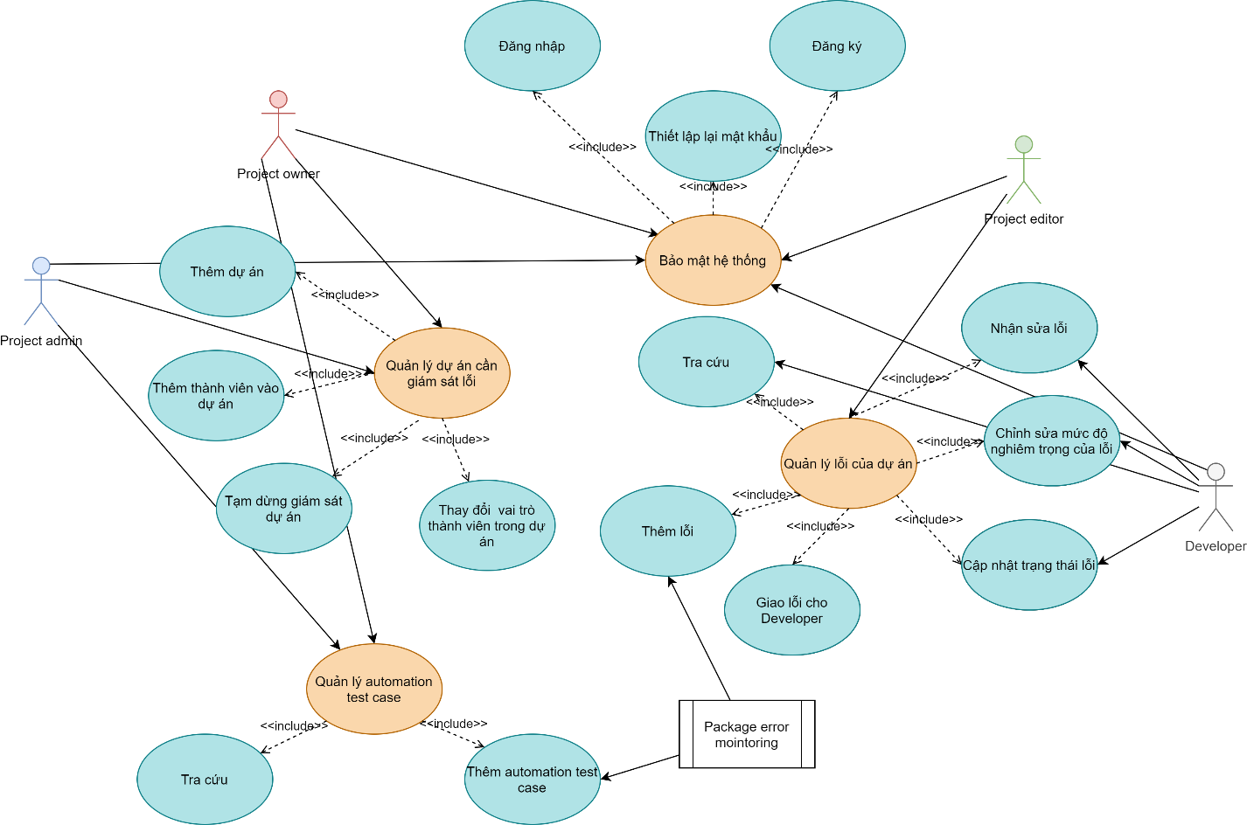

### 2.1.2 Danh sách các Actor

|  |  |  |
| --- | --- | --- |
| **STT** | **Tên Actor** | **Ý nghĩa/Ghi chú** |
| 1 | Project owner | Chủ dự án có toàn quyền trong dự án cần giám sát: Thêm ẩn cập nhật dự án, Thêm thành viên vào dự án, quản lý lỗi, automation test của dự án. |
| 2 | Project Admin | Có Mọi quyền như Project owner ngoài quyền ẩn dự án, thay đồi quyền hạn của project owner |
| 3 | Project Editor | Là người có quyền quản lý lỗi, tra cứu lỗi, giao công việc sửa lỗi cho developer, Không có quyền quản lý dự án |
| 4 | Developer | Chỉ có quyền nhận sửa lỗi, cập nhật trạng thái của lỗi |
| 5 | Package Error monitoring | Là thư viện được nhúng vào dự án cần giám sát lỗi, Tự động tạo ra lỗi và automation test từ dự án. |

### 2.1.3 Danh sách các Use-case

|  |  |  |
| --- | --- | --- |
| **STT** | **Tên Actor** | **Ý nghĩa/Ghi chú** |
| 1 | Use-case bảo mật hệ thống | Tạo chức năng đăng ký đăng nhập quên mật khẩu cho người dùng |
| 2 | Use-case Quản lý Dự án cần giám sát | Thêm dự án, Cập nhật thông tin dự án, Thêm thành viên vào dự án, ẩn dự án, Tra cứu |
| 3 | Use-case Quản lý lỗi của Dự án cần giám sát | Tự động thêm lỗi. Cập nhật trạng thái lỗi, Giao quyền sửa lỗi cho thành viên, Nhận quyền sửa lỗi, Cập nhật mức độ nghiêm trọng của lỗi, Điều chỉnh hạn sửa lỗi |
| 4 | Use-case Quản lý Automation test của dự án | Tự động thêm automation test case, Cho phép người dùng tra cứu. |

## 2.2 Đặc tả Use-case

### 2.2.1 Đặc tả Use-case “Bảo mật hệ thống”

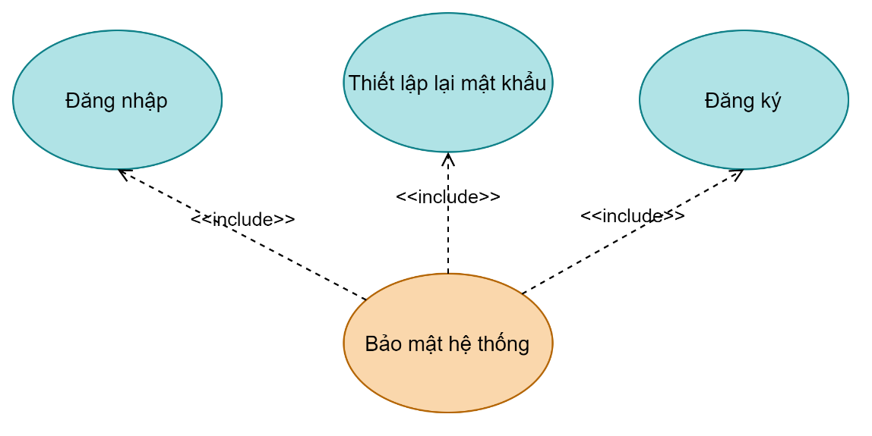

|  |  |  |  |
| --- | --- | --- | --- |
| **Mã Use case** | UC001 | **Tên Use case** | Bảo mật hệ thống |
| **Tác Nhân** | Project owner, Project Admin, Project Editor, Developer | | |
| **Mô tả** | Thực hiện các tác vụ bảo mật như: Tạo tài khoản, Đăng nhập, Thiết lập lại mật khẩu | | |
| **Sự kiện kích hoạt** | Nhấn nút Đăng nhập, Nhấn nút Đăng Ký, Nhấn nút quên mật khẩu | | |
| **Tiền điều kiện** |  | | |
| Đăng ký   |  |  |  |  | | --- | --- | --- | --- | | **Luồn sự kiện chinh (Thành công)** | Stt | Thực hiện bởi | Hành động | | 1 | Hệ thống | Hiển thị giao diện đăng ký | | 2 | Khách | Nhập các thông tin tài khoản | | 3 | Khách | Yêu cầu đăng ký | | 4 | Hệ thống | Kiểm tra xem Khách đã điền thông tin bắt buộc chưa | | 5 | Hệ thống | Kiểm tra email đã nhập hợp lệ chưa | | 6 | Hệ thống | Kiểm tra mật khẩu nhập lại và mật khẩu có trùng nhau hay không | | 7 | Hệ thống | Lưu thông tin tài khoản và thông báo đăng ký thành công | | **Luồng sự kiện thay thế** | Stt | Thực hiện bởi | Hành động | | 4a | Hệ thống | Thông báo lỗi: Cần nhập các trường bắt buộc nếu khách nhập thiếu | | 5a | Hệ thống | Thông báo lỗi: Địa chỉ email không hợp lệ nếu địa chỉ email không hợp lệ | | 6a | Hệ thống | Thông báo lỗi: Mật khẩu xác nhận không trùng với Mật khẩu nếu hai mật khẩu không trùng nhau | | **Hậu điều kiện** | Tài khoản được lưu trữ vào hệ thống | | |   Đăng nhập   |  |  |  |  | | --- | --- | --- | --- | | **Luồng sự kiện chính (Thành công)** | Stt | Thực hiện bởi | Hành động | | 1 | Hệ thống | Hiển thị giao diện đăng nhập | | 2 | Khách | Nhập email và mật khẩu | | 3 | Khách | Yêu cầu đăng nhập | | 4 | Hệ thống | Kiểm tra xem Khách đã điền thông tin bắt buộc chưa | | 5 | Hệ thống | Kiểm tra email đã nhập hợp lệ chưa | | 6 | Hệ thống | Hiển thị chức năng tương tác đối với người dùng | | **Luồng sự kiện thay thế** | Stt | Thực hiện bởi | Hành động | | 5a | Hệ thống | Thông báo lỗi: Cần nhập các trường bắt buộc nếu khách nhập thiếu | | 6a | Hệ thống | Thông báo lỗi: Email hoặc mật khẩu chưa đúng nếu không tìm thấy email và mật khẩu hợp lệ với email trong hệ thống | | **Hậu điều kiện** | Tác nhân đăng nhập được vào hệ thống | | |   Thiết lập lại mật khẩu   |  |  |  |  | | --- | --- | --- | --- | | **Luồng sự kiện chính (Thành công)** | Stt | Thực hiện bởi | Hành động | | 1 | Người dùng | Nhấn nút quên mật khẩu ở màn hình đăng nhập | | 2 | Hệ thống | Hiển thị giao diện nhập email tài khoản quên | | 3 | Người dùng | Nhập email tài khoản quên | | 4 | Người dùng | Yêu cầu thiết lập lại mật khẩu (Nhấn nút send mail) | | 5 | Hệ thống | Kiểm tra email đã nhập hợp lệ chưa | | 6 | Hệ thống | Kiểm tra định dạng email có hợp lệ và có tồn tại trong hệ thống không nếu có gửi mã đk vào email và chuyển sang màn hình thiết lập lại mật khẩu | |  | 7 | Người dùng | Người dùng nhập mật khẩu mới, xác nhận mật khẩu và mã xác nhận nhận được từ mail | |  | 8 | Hệ thống | Kiểm tra xem người dùng có nhập đúng mã xác nhận và mật khẩu xac nhận có trùng với mật khẩu mới hay không | |  | 9 | Hệ thống | Cập nhật mật khẩu thông báo thành công và chuyển người dùng về màn hình đăng nhập | | **Luồng sự kiện thay thế** | Stt | Thực hiện bởi | Hành động | | 8a | Hệ thống | Thông báo lỗi: Mã xác nhận không hợp lệ và mật khẩu xác nhận không hợp lệ khi người dùng nhập sai mã xác nhận và sai mật khẩu xác nhận | | **Hậu điều kiện** | Hệ thống cập nhật mật khẩu mới của người dùng thành công | | | | | | |

### 2.2.2 Đặc tả Use-case “Quản lý dự án cần giám sát”

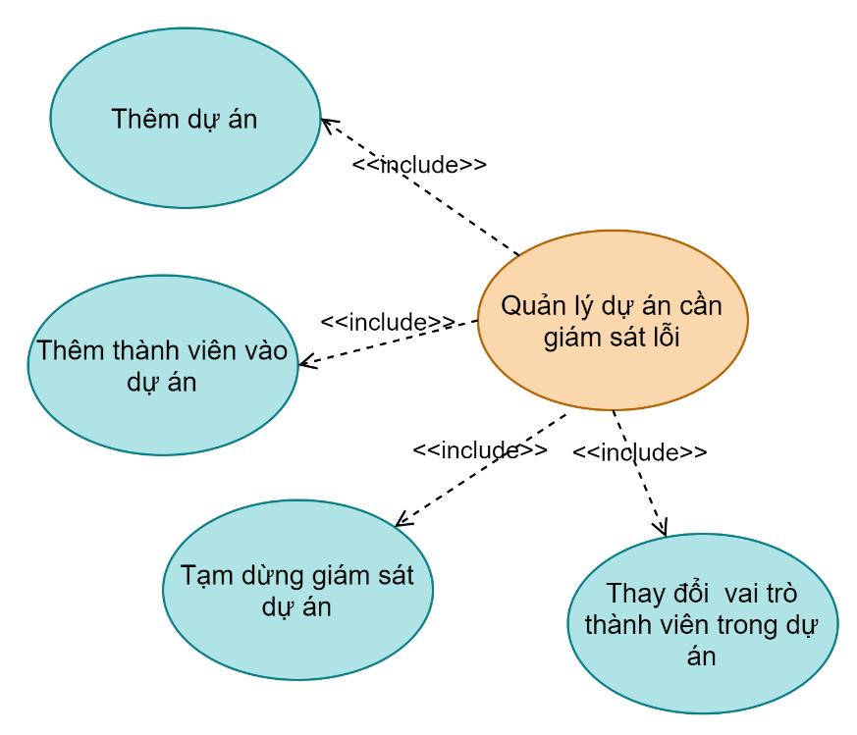

|  |  |  |  |
| --- | --- | --- | --- |
| **Mã Use case** | UC002 | **Tên Use case** | Quản lý dự án cần giám sát lỗi |
| **Tác Nhân** | Project owner, Project Admin (PO, PA) | | |
| **Mô tả** | Thực hiện các thao tác với dự án như: Tạo mới dự án, Thêm thành viên vào dự án, Tạm dừng giám sát dự án, Thay đổi vai trò thành viên trong dự án | | |
| **Sự kiện kích hoạt** | Khi Người dùng lần đầu đăng nhập, Khi người dùng nhấn vào nút Tạo mới dự án, Thêm thành viên vào dự án, ẩn dự án, Sửa đổi vai trò thành viên trong dự án | | |
| **Tiền điều kiện** | Người dùng đã đăng nhập thành công | | |
| Tạo mới dự án cần giám sát   |  |  |  |  | | --- | --- | --- | --- | | **Luồn sự kiện chinh (Thành công)** | Stt | Thực hiện bởi | Hành động | | 1 | PO | Lần đầu đăng nhập, hoặc nhấn vào nút tạo mới dự án | | 2 | Hệ thống | Hiển thị giao diện tạo mới dự án cần giám sát | | 3 | PO | Nhập thông tin dự án cần tạo (Tên Dự án, Nền tảng) | | 4 | Hệ thống | Kiểm tra xem PO có nhập đầy đủ thông tin chưa | | 5 | Hệ thống | Lưu trữ thông tin dự án vào dữ liệu | | **Luồng sự kiện thay thế** | Stt | Thực hiện bởi | Hành động | | 4a | Hệ thống | Thông báo lỗi: Cần nhập các trường bắt buộc nếu PO nhập thiếu | | 5a | Hệ thống | Nếu PO lần đầu đăng nhập sẽ đẩy sang trang “Cập nhật thông tin và khởi tạo project mới” và thông báo tạo dự án thành công | | 5b | Hệ thống | Nếu PO Nhấn vào nút khởi tạo mới dự án , hệ thống sẽ truyền về trang “Danh sách dự án” | | **Hậu điều kiện** | Dự án cần giám sát được tạo mới | | |   Thêm thành viên vào dự án   |  |  |  |  | | --- | --- | --- | --- | | **Luồng sự kiện chính (Thành công)** | Stt | Thực hiện bởi | Hành động | | 1 | PO, PA | Người dùng chọn vào project cần thêm thành viên, chọn vào “Cài đặt”, và ấn vào “Thành viên”. | | 2 | Hệ thống | Hiển thị trang quản lý thành viên của dự án | | 3 | PO, PA | Nhập tên thành viên muốn thêm vào dự án ở ô “Tìm kiếm thành viên” | | 4 | Hệ thống | Hiển thị danh sách các thành viên trùng với tên của người dùng tìm kiếm | | 5 | PO, PA | Chọn thành viên cần thêm vào dự án và chọn vai trò cho thành viên mới. | | 6 | Hệ thống | Lưu lại thành viên mới được thêm vào dữ liệu và hiển thị lại danh sách thành viên của dự án | | **Hậu điều kiện** | Thêm mới thành công thành viên vào dự án | | |   Thay đổi vai trò thành viên trong dự án   |  |  |  |  | | --- | --- | --- | --- | | **Luồng sự kiện chính (Thành công)** | Stt | Thực hiện bởi | Hành động | | 1 | PO | Người dùng chọn vào project cần thêm thành viên, chọn vào “Cài đặt”, và ấn vào “Cài đặt chung”. | | 2 | Hệ thống | Hiển thị trang quản lý thành viên của dự án | | 3 | PO, PA | Chọn vào thành viên cần thay đổi vai trò và nhấn vào nút “Chỉnh sửa” | | 4 | Hệ thống | Hiện thị popup danh sách các vai trò của thành viên | | 5 | PO, PA | Chọn vai trò cần thay đổi cho thành viên và nhấn nút xác nhận | |  | 6 | Hệ thống | Xử lý yêu cầu và hiện thông báo “Thay đổi vai trò thành viên thành công” | |  | 7 | Hệ thống | Đóng popup và cập nhật lai trang quản lý thành viên | | **Luồng sự kiện thay thế** | Stt | Thực hiện bởi | Hành động | | 6a | Hệ thống | Thực thi yêu cầu không thành công sẽ thông báo lỗi cho người dùng | | **Hậu điều kiện** | Hệ thống tạm dừng giám sát lỗi cho dự án | | |   Tạm dừng giám sát dự án   |  |  |  |  | | --- | --- | --- | --- | | **Luồng sự kiện chính (Thành công)** | Stt | Thực hiện bởi | Hành động | | 1 | PO, PA | Người dùng chọn vào project cần thêm thành viên, chọn vào “Cài đặt”, và ấn vào “Cài đặt chung”. | | 2 | Hệ thống | Hiển thị giao diện thông tin chung của dự án | | 3 | PO | Nhấn vào nút “Ẩn dự án” để tạm dừng giám sát lỗi cho dự án | | 4 | Hệ thống | Thực thi yêu cầu và đổi trạng thái dự án, Thông báo “Tạm dừng giám sát dự án thành công” | | **Luồng sự kiện thay thế** | Stt | Thực hiện bởi | Hành động | | 4a | Hệ thống | Thực thi yêu cầu không thành công sẽ thông báo lỗi cho người dùng | | **Hậu điều kiện** | Hệ thống tạm dừng giám sát lỗi cho dự án | | | | | | |

### 2.2.3 Đặc tả Use-case “Quản lý Lỗi của dự án”

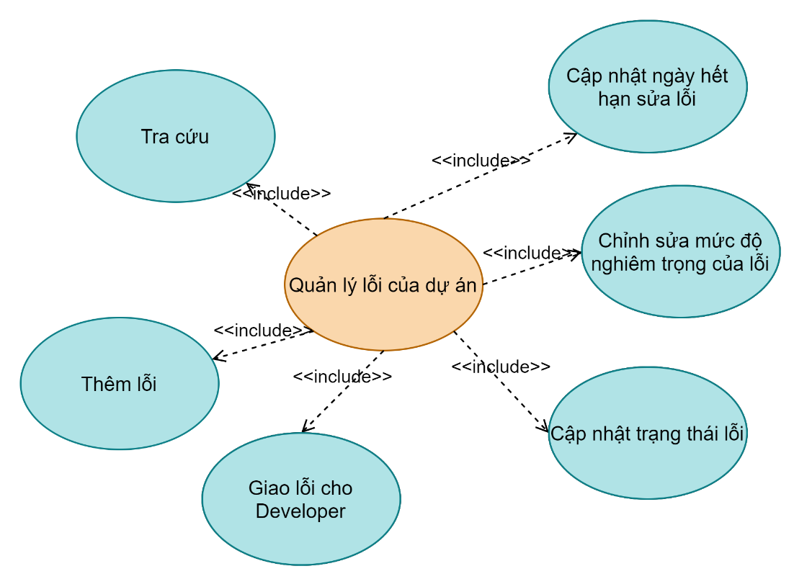

|  |  |  |  |
| --- | --- | --- | --- |
| **Mã Use case** | UC003 | **Tên Use case** | Quản lý lỗi của dự án |
| **Tác Nhân** | Project owner, Project Admin, Project Editor, Developer , Package Error Library(PO, PA, PE, DEV, PEL) | | |
| **Mô tả** | Thực hiện các thao tác với lỗi như: Thêm lỗi, Tra cứu lỗi, Nhận sửa lỗi, Chỉnh sửa mức độ nghiêm trọng của lỗi, Cập nhật trạng thái của lỗi, Giao lỗi, | | |
| **Sự kiện kích hoạt** | Khi người dùng Nhấn vào “Giao lỗi”, “Mức độ”, “Ngày hết hạn”. Kéo thả lỗi vào các ô trạng thái tương ứng (Chưa xử lý, đang xử lý, Thành công ) | | |
| **Tiền điều kiện** | Người dùng đã đăng nhập thành công, Đã tạo thành công dự án, Cài đặt thành công Package Error vào dự án cần được giám sát | | |
| Thêm lỗi   |  |  |  |  | | --- | --- | --- | --- | | **Luồn sự kiện chinh (Thành công)** | Stt | Thực hiện bởi | Hành động | | 1 | PEL | Tự động thêm mới lỗi vào hệ thống khi dự án phát sinh lỗi | | 2 | Hệ thống | Hệ thống nhận thông tin lỗi từ PEL và lưu vào hệ thống | | **Hậu điều kiện** | Lỗi mới được thêm vào hệ thống | | |   Giao lỗi cho DEV   |  |  |  |  | | --- | --- | --- | --- | | **Luồng sự kiện chính (Thành công)** | Stt | Thực hiện bởi | Hành động | | 1 | PO, PA, PE | Người dùng chọn vào lỗi cần thực thi | | 2 | PO, PA, PE | Người dùng nhấn vào nút “Giao lỗi ” | | 3 | Hệ thống | Hệ thống hiện danh sách các thành viên trong dự án | | 4 | PO, PA, PE | Chọn Thành viên cần giao lỗi | | 5 | Hệ thống | Cập nhật lại thành viên được giao lỗi và cập nhật vào dữ liệu rồi cập nhật lại trang danh sách lỗi | | **Luồng sự kiện thay thế** | 5a | Hệ thống | Khi cập nhật lại thành viên không thành công phải thông báo lỗi | | **Hậu điều kiện** | Giao lỗi thành công cho thành viên trong dự án | | |   Cập nhật trạng thái lỗi   |  |  |  |  | | --- | --- | --- | --- | | **Luồng sự kiện chính (Thành công)** | Stt | Thực hiện bởi | Hành động | | 1 | PO, PA, PE, DEV | Người dùng chọn vào lỗi cần cập nhật trạng thái | | 2 | PO, PA, PE, DEV | Kéo lỗi vào trạng thái tương ứng cần cập nhật (“Chưa xử lý”, “Đang xử lý”, “Đã xử lý”) | | 3 | Hệ thống | Hệ Thống Cập nhật lại trạng thái của lỗi, cập nhật vào dữ liệu và cập nhật lại trang danh sách lỗi | | **Luồng sự kiện thay thế** | Stt | Thực hiện bởi | Hành động | | 3a | Hệ thống | Thực thi yêu cầu không thành công sẽ thông báo lỗi cho người dùng | | **Hậu điều kiện** | Cập nhật trạng thái lỗi thành công | | |   Chỉnh sửa mức độ nghiêm trọng của lỗi   |  |  |  |  | | --- | --- | --- | --- | | **Luồng sự kiện chính (Thành công)** | Stt | Thực hiện bởi | Hành động | | 1 | PO, PA, PE | Người dùng chọn vào lỗi cần cập nhật mức độ nghiêm trọng | | 2 | Hệ thống | Hiển thị danh sách các mức độ (“Thấp”, “Trung bình”, “Cao”) | | 3 | PO, PA, PE | Chọn vào mức độ cần cập nhật cho lỗi | | 4 | Hệ thống | Thực thi yêu cầu, đổi mức độ nghiêm trọng của lỗi và cập nhật lại trang danh sách lỗi | | **Luồng sự kiện thay thế** | Stt | Thực hiện bởi | Hành động | | 4a | Hệ thống | Thực thi yêu cầu không thành công sẽ thông báo lỗi cho người dùng | | **Hậu điều kiện** | Lỗi được cập nhật thành công mức độ nghiêm trọng | | |   Cập nhật ngày hết hạn sửa lỗi   |  |  |  |  | | --- | --- | --- | --- | | **Luồng sự kiện chính (Thành công)** | Stt | Thực hiện bởi | Hành động | | 1 | PO, PA, PE, DEV | Người dùng chọn vào lỗi cần cập nhật ngày hết hạn sửa lỗi | | 2 | Hệ thống | Hiển thị popup cho người dùng chọn ngày | | 3 | PO, PA, PE, DEV | Chọn ngày cần cập nhật | | 4 | Hệ thống | Thực thi yêu cầu, cập nhật lại ngày hết hạn sửa lỗi cho lỗi và cập nhật lại trang danh sách lỗi | | **Luồng sự kiện thay thế** | Stt | Thực hiện bởi | Hành động | | 4a | Hệ thống | Thực thi yêu cầu không thành công sẽ thông báo lỗi cho người dùng | | **Hậu điều kiện** | Ngày hết sửa lỗi của lỗi được cập nhật | | | |  |  | | |   Tra cứu lỗi   |  |  |  |  | | --- | --- | --- | --- | | **Luồng sự kiện chính (Thành công)** | Stt | Thực hiện bởi | Hành động | | 1 | PO, PA, PE, DEV | Người dùng truy cập vào trang danh sách lỗi | | 2 | PO, PA, PE, DEV | Chọn trường cần tra cứu: Tra cứu theo “Dự án”, Tra cứu theo “Môi trường”: Development, Production, Staging, Tra cứu theo ngày tạo. | | 3 | Hệ Thống | Hệ thống thực thi yêu cầu tra cứu của người dùng và tra ra danh sách tương ứng với yêu cầu tra cứu. | | **Luồng sự kiện thay thế** | Stt | Thực hiện bởi | Hành động | | 3a | Hệ thống | Thực thi yêu cầu không thành công sẽ thông báo lỗi cho người dùng | | **Hậu điều kiện** | Hiện thị danh sách lỗi theo yêu cầu tra cứu của người dùng | | | | | | |

### 2.2.4 Đặc tả Use-case “Quản lý Automation test case”

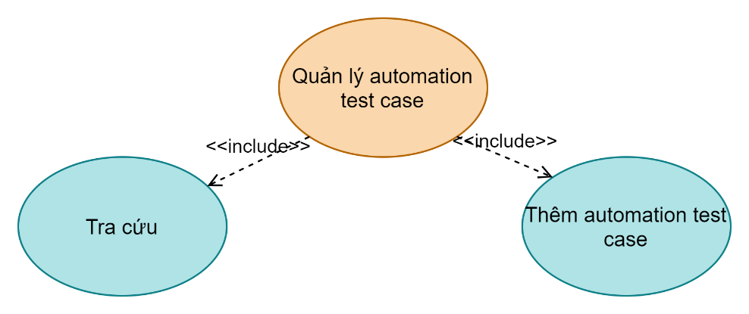

|  |  |  |  |
| --- | --- | --- | --- |
| **Mã Use case** | UC004 | **Tên Use case** | Quản lý dự án cần giám sát lỗi |
| **Tác Nhân** | Project owner, Project Admin, Project Editor, Developer , Package Error Library(PO, PA, PE, DEV, PEL) | | |
| **Mô tả** | Thực hiện các thao tác với automation test case như: Thêm automation test case, Tra cứu, Xem chi tiết Automation test case | | |
| **Sự kiện kích hoạt** | Khi hệ thống được deploy hoặc chạy automation test, Khi người dùng vào trang danh sách automation test case để tra cứu | | |
| **Tiền điều kiện** | Người dùng đã đăng nhập thành công, Đã tạo thành công dự án, Cài đặt thành công Package Error vào dự án cần được giám sát | | |
| Thêm automation test case   |  |  |  |  | | --- | --- | --- | --- | | **Luồn sự kiện chinh (Thành công)** | Stt | Thực hiện bởi | Hành động | | 1 | PEL | Tự động thêm mới automation test case vào hệ thống khi dự án deploy hoặc chạy automation testing | | 2 | Hệ thống | Hệ thống nhận thông tin automation test case từ PEL và lưu vào hệ thống | | **Hậu điều kiện** | Automation test case mới được thêm vào hệ thống | | |   Tra cứu automation test case   |  |  |  |  | | --- | --- | --- | --- | | **Luồng sự kiện chính (Thành công)** | Stt | Thực hiện bởi | Hành động | | 1 | PO, PA, PE, DEV | Người dùng truy cập vào trang danh sách automation test case | | 2 | PO, PA, PE, DEV | Chọn trường cần tra cứu: Tra cứu theo “Dự án”, Tra cứu theo “Môi trường”: Development, Production, Staging, Tra cứu theo ngày tạo. | | 3 | Hệ Thống | Hệ thống thực thi yêu cầu tra cứu của người dùng và tra ra danh sách tương ứng với yêu cầu tra cứu. | | **Luồng sự kiện thay thế** | Stt | Thực hiện bởi | Hành động | | 3a | Hệ thống | Thực thi yêu cầu không thành công sẽ thông báo lỗi cho người dùng | | **Hậu điều kiện** | Hiện thị danh sách automation test theo yêu cầu tra cứu của người dùng | | | | | | |

## 2.3 Đặc tả Sequence Diagram

### 2.3.1 Sơ đồ Seq Diagram “Đăng ký”

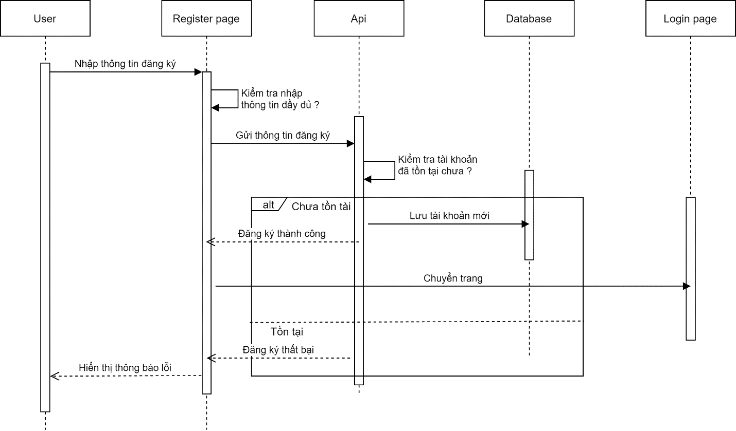

### 2.3.2 Sơ đồ Seq Diagram “Đăng nhập”

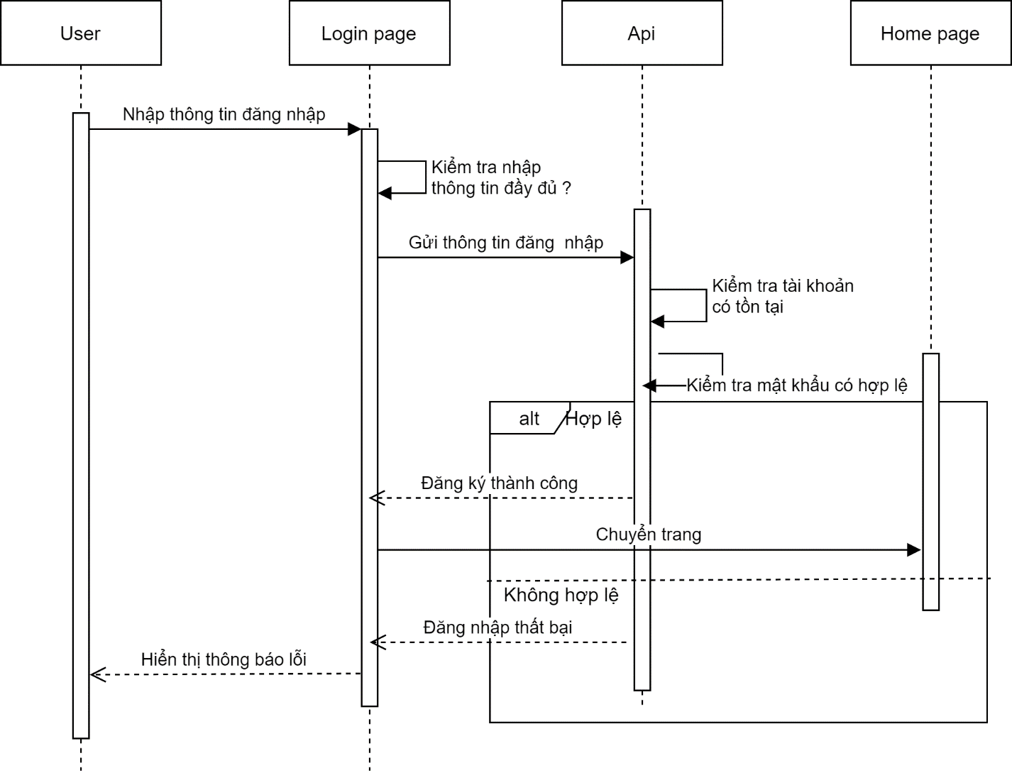

### 2.3.3 Sơ đồ Seq Diagram “Thiết lập lại mật khẩu”

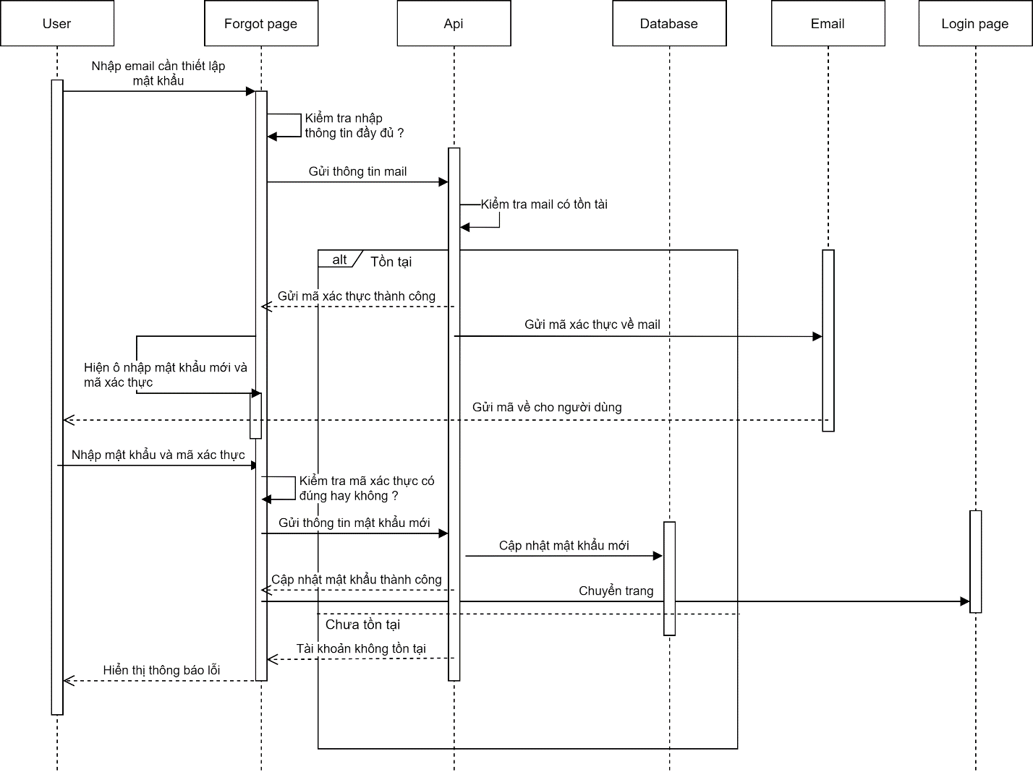

### 2.3.4 Sơ đồ Seq Diagram “Thêm mới dự án”

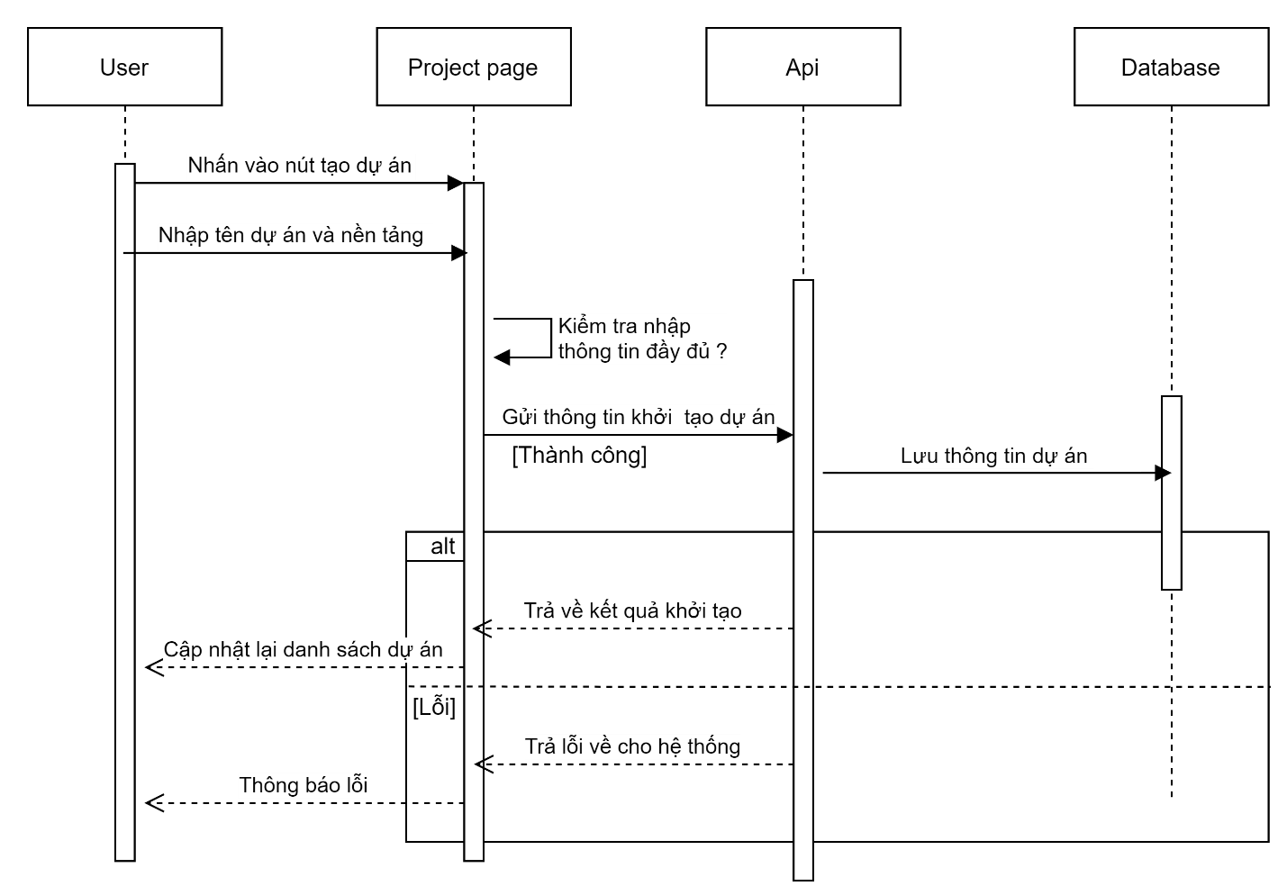

### 2.3.5 Sơ đồ Seq Diagram “Thêm mới thành viên vào dự án”

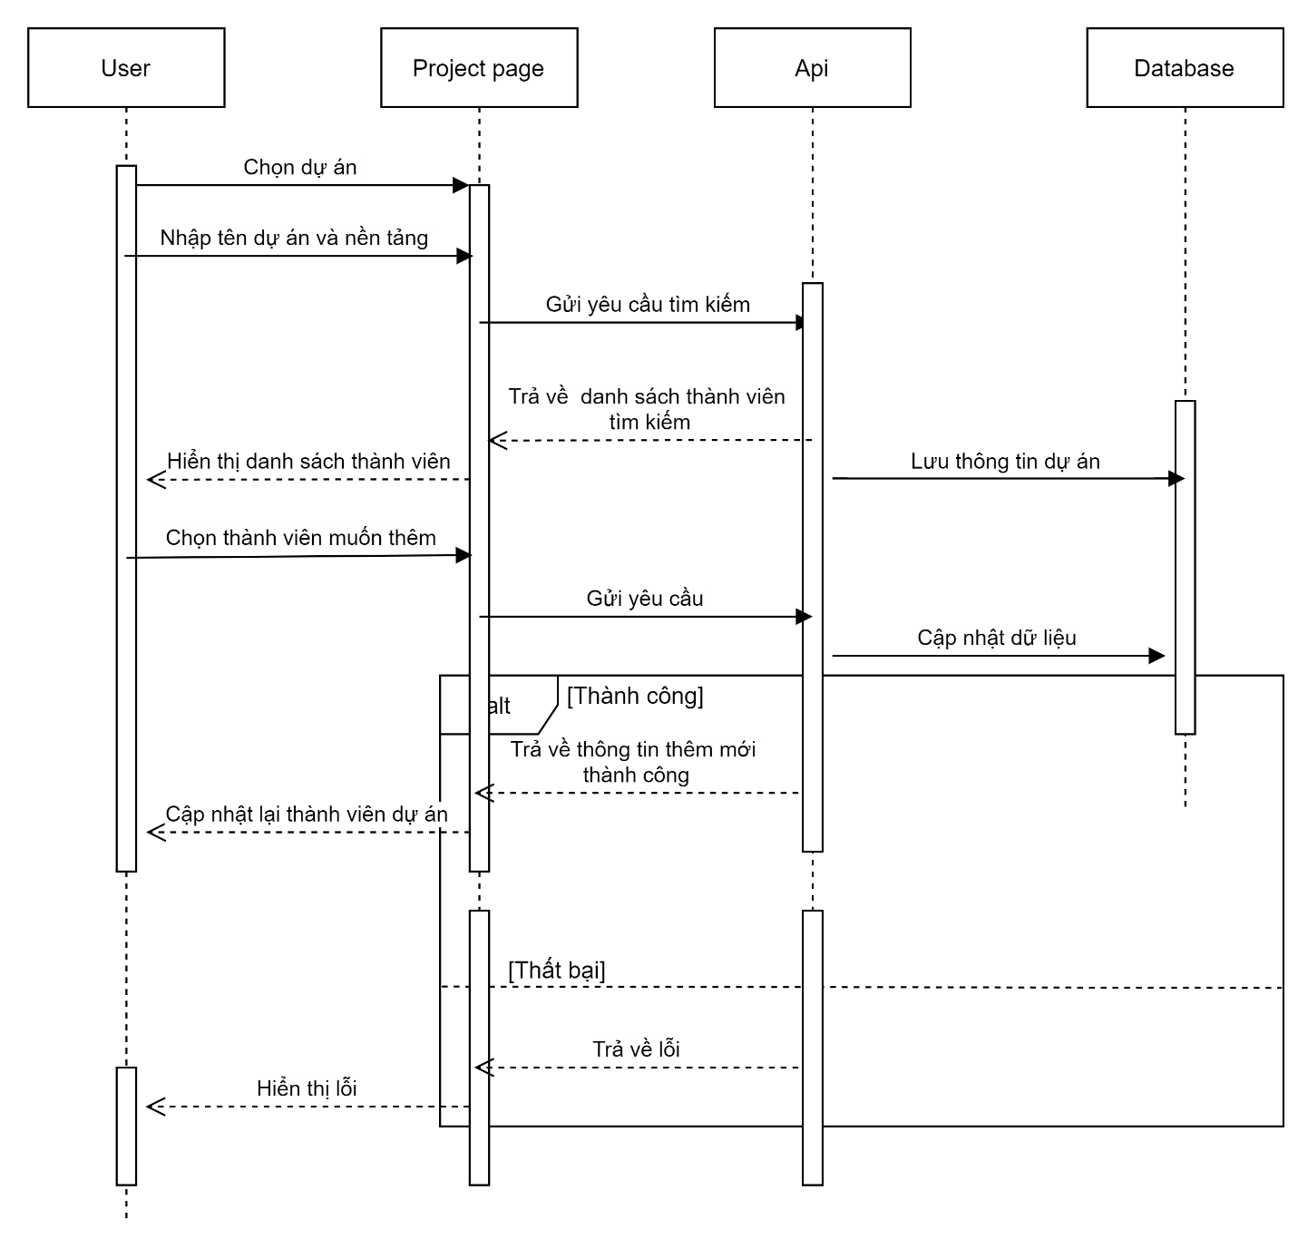

### 2.3.6 Sơ đồ Seq Diagram “Tạm dừng giám sát dự án”

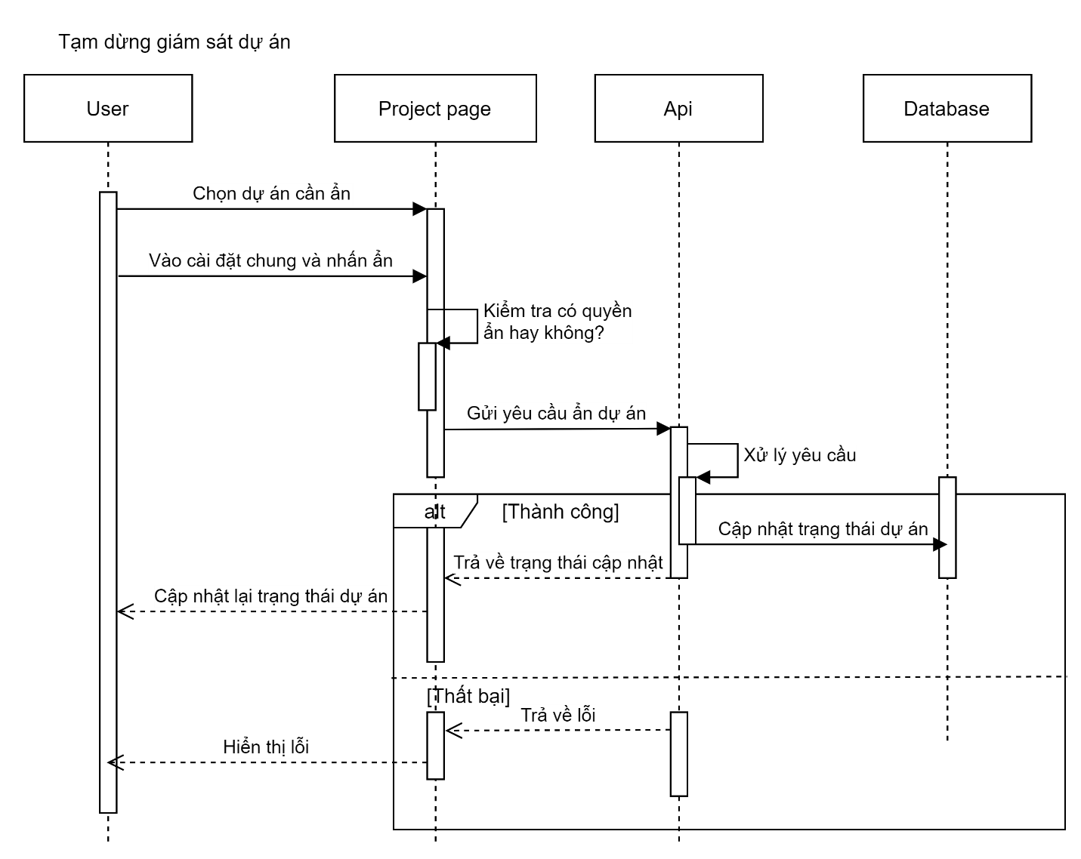

### 2.3.7 Sơ đồ Seq Diagram “Thay đổi vai trò thành viên trong dự án”

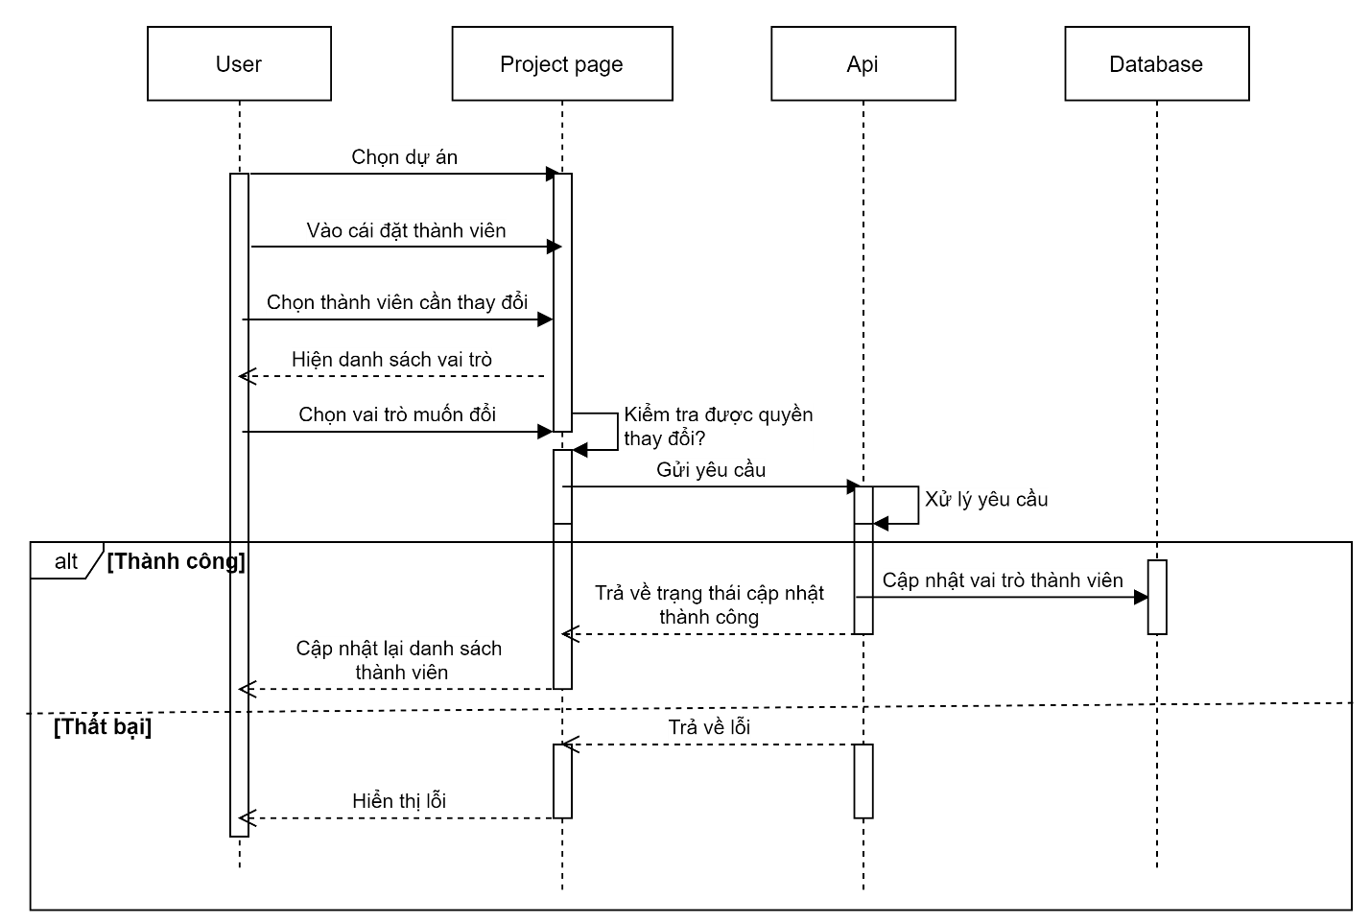

### 2.3.8 Sơ đồ Seq Diagram “Thêm lỗi”

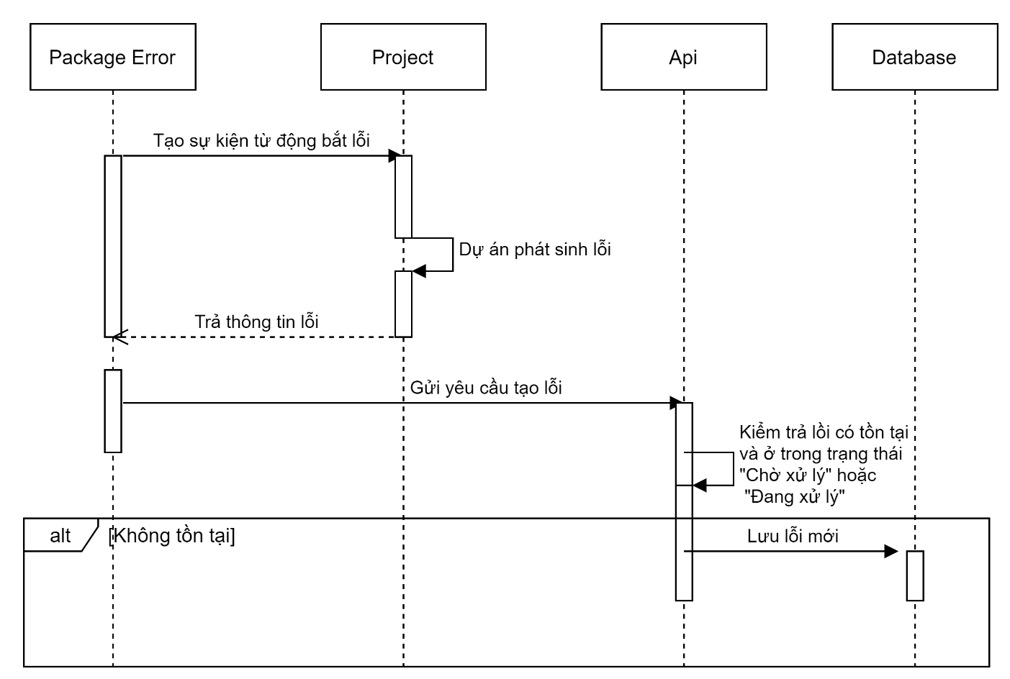

### 2.3.9 Sơ đồ Seq Diagram “Giao sửa lỗi”

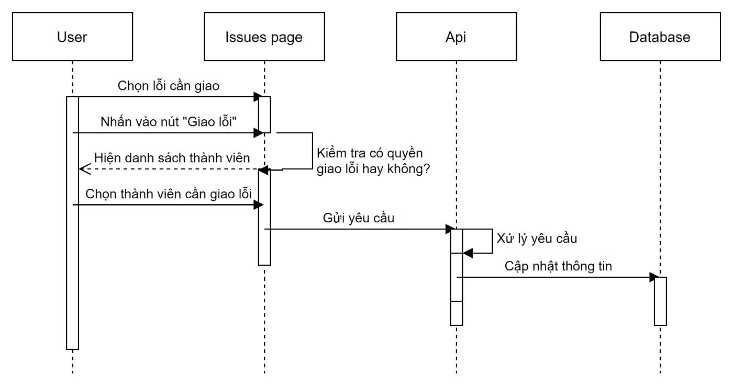

### 2.3.10 Sơ đồ Seq Diagram “Cập nhật lỗi”



## 2.4 Sơ đồ Lớp (Class diagram)

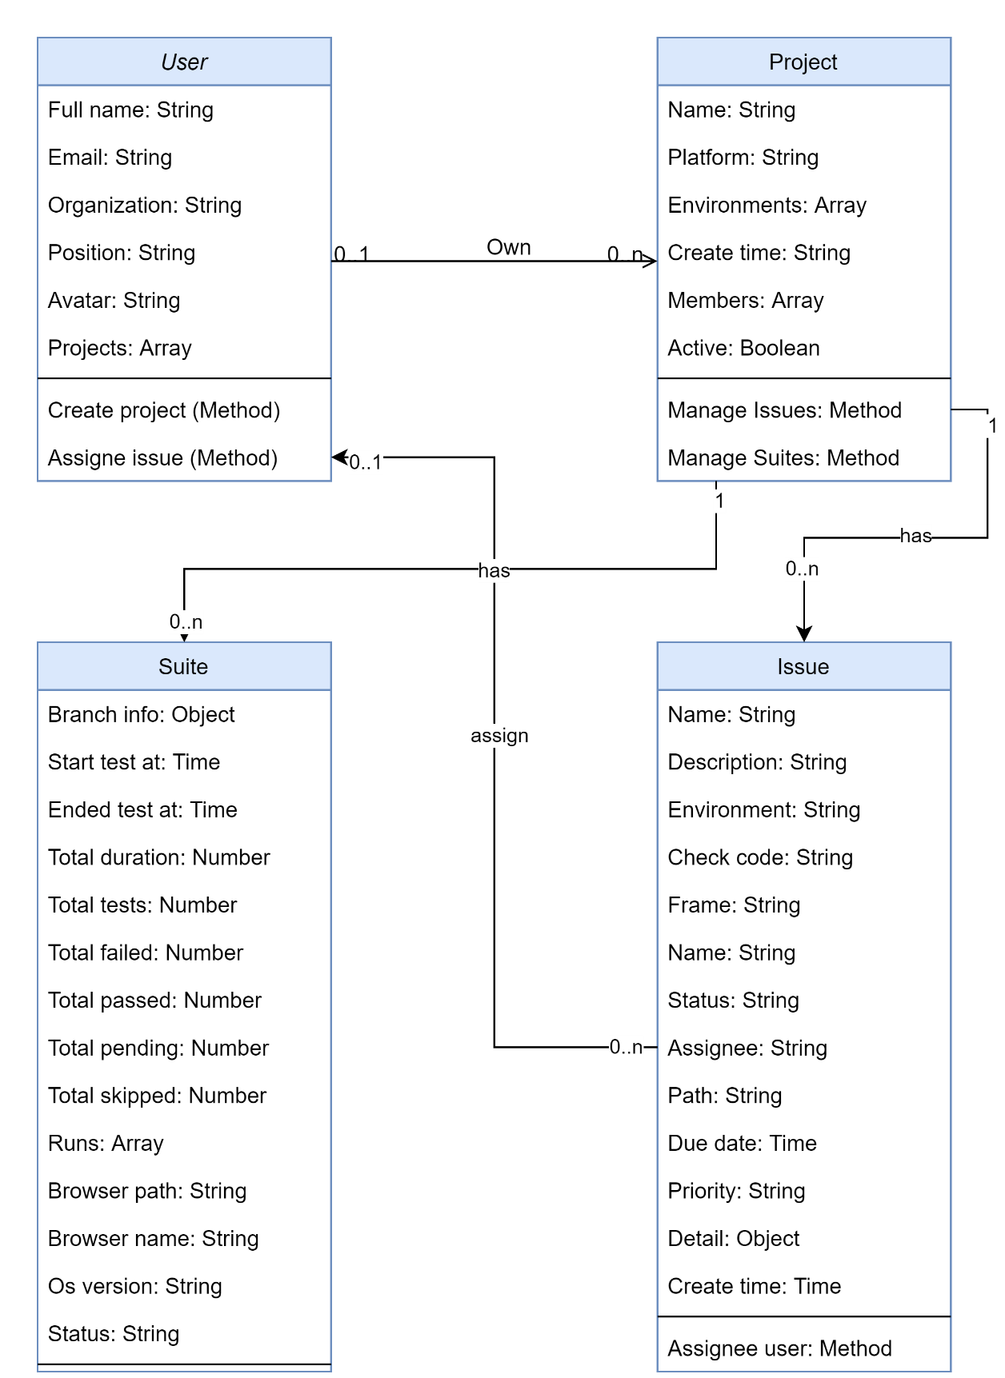

## 2.5 Cơ sở dữ liệu (NoSql)

### 2.5.1 Cơ sở dữ liệu tổng quát

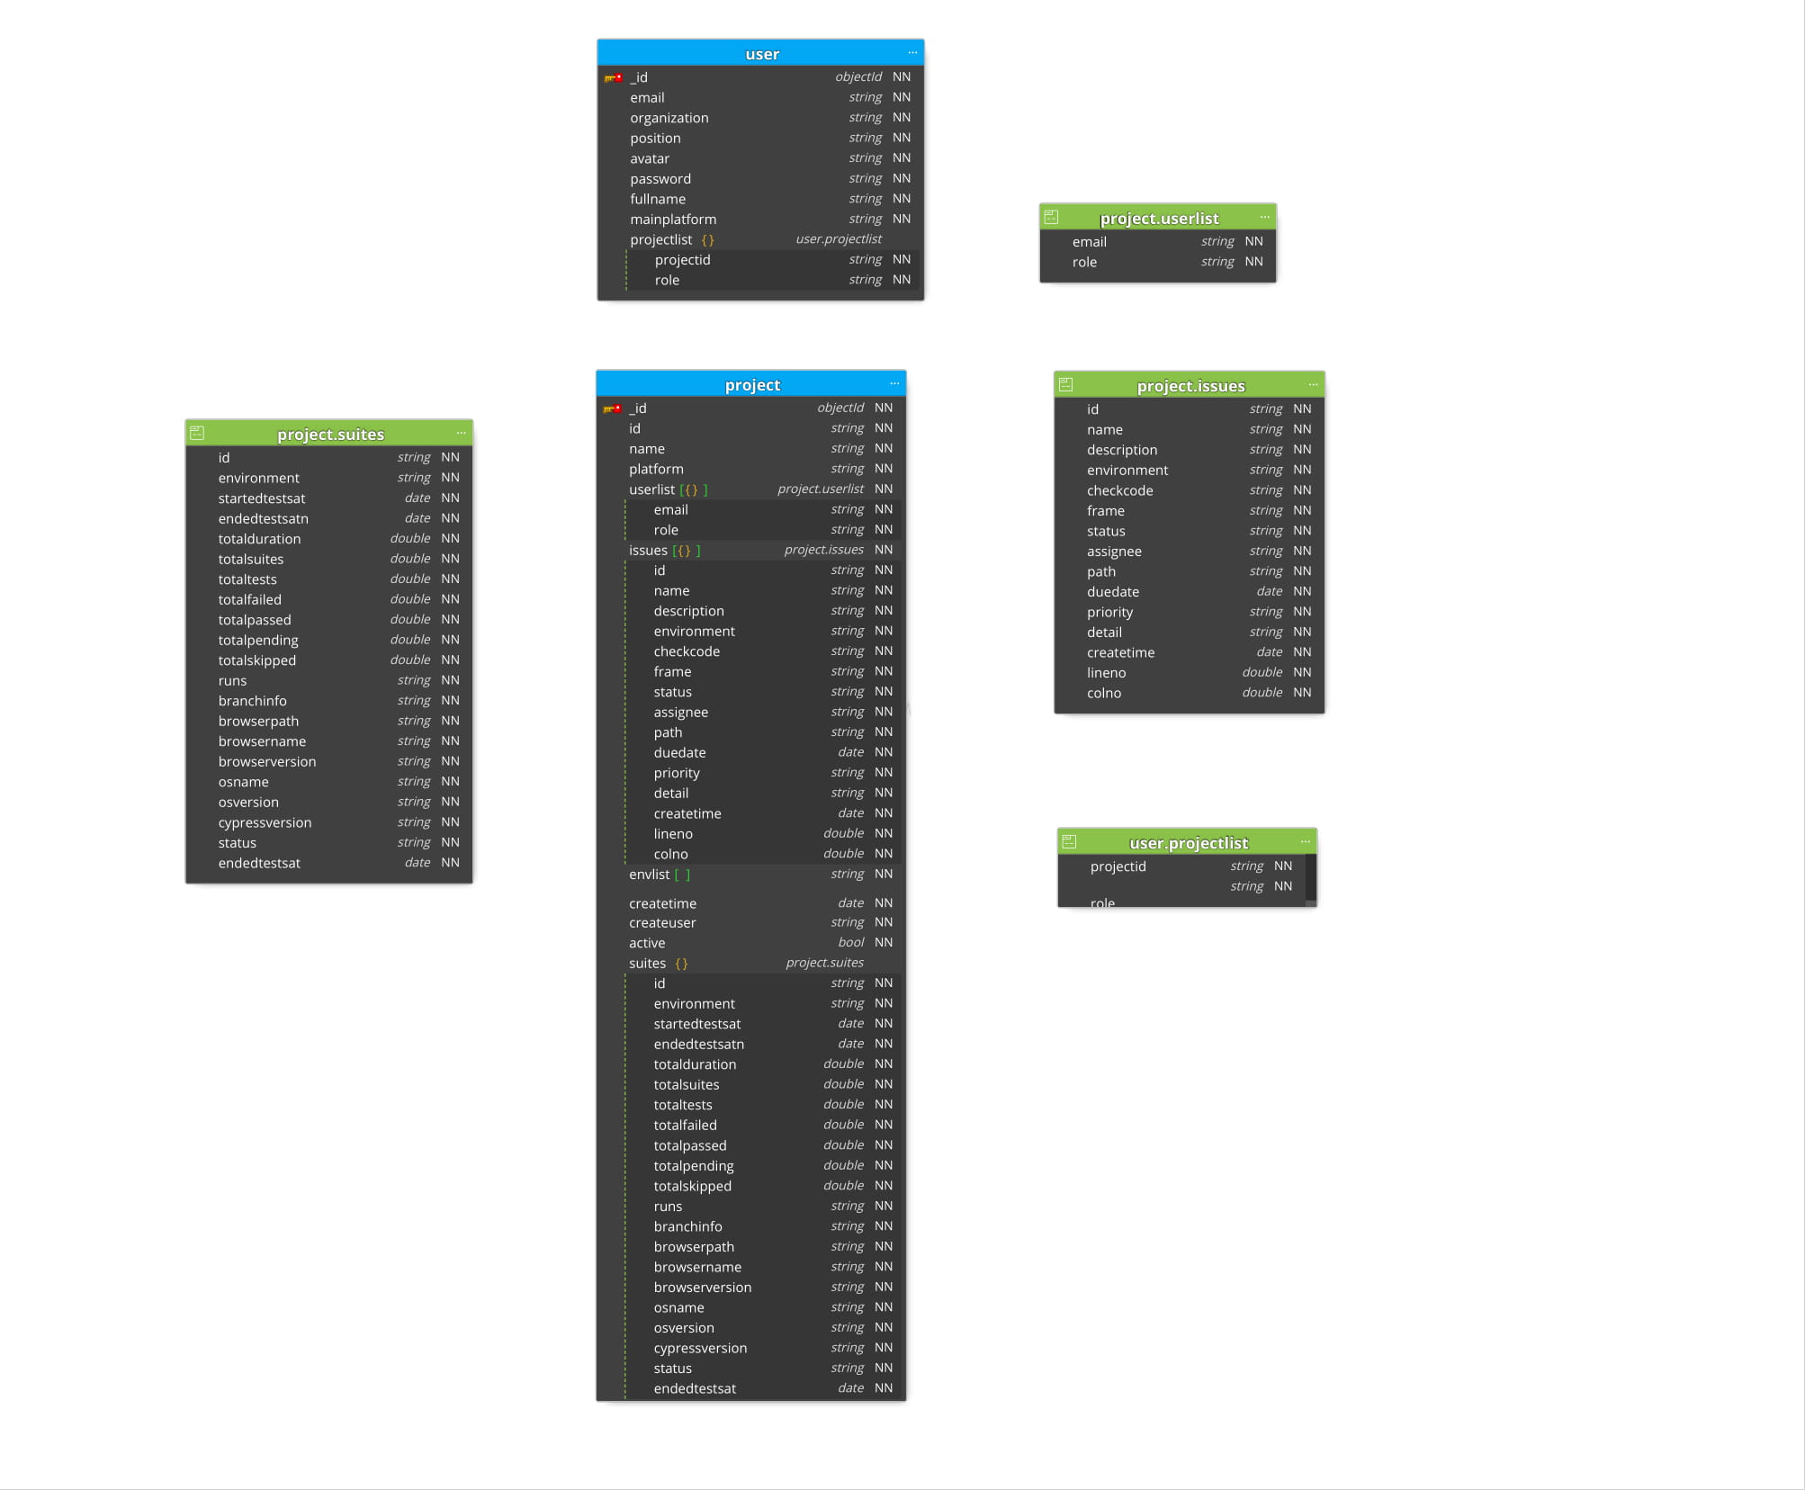

|  |  |  |
| --- | --- | --- |
| **STT** | **Tên bảng dữ liệu** | **Diễn giải** |
| 1 | users | Lưu thông tin người dùng |
| 2 | projects | Lưu thông tin các dự án cần giám sát |
| 3 | projects.suites | Lưu trữ thông tin các automation test case của dự án |
| 4 | project.issues | Lưu danh sách lỗi của dự án |

### 2.5.2 Bảng “users”

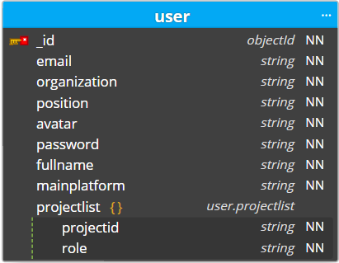

|  |  |  |  |
| --- | --- | --- | --- |
| **STT** | **Tên trường** | **Kiểu dữ liệu** | **Chú thích** |
| 1 | _id | objectId | Định danh user |
| 2 | Email | String | Thông tin email |
| 3 | Organization | String | Tổ chức |
| 4 | Avatar | String | Hình ảnh đại diện của người dùng |
| 5 | Password | String | Mật khẩu |
| 6 | fullName | String | Tên người dùng |
| 7 | mainplatform | String | Nền tảng công nghệ chính |
| 8 | Projectlist | Array | Danh sách các project người dùng đã tạo |

### 2.5.3 Bảng “projects”

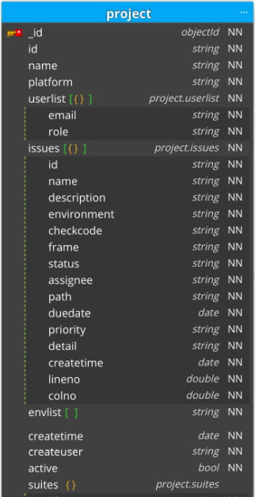

|  |  |  |  |
| --- | --- | --- | --- |
| **STT** | **Tên trường** | **Kiểu dữ liệu** | **Chú thích** |
| 1 | _id | objectId | Định danh dự án |
| 2 | Name | String | Tên Dự án |
| 3 | Platform | String | Nền tảng công nghệ |
| 4 | UserList | Array | Danh sách thành viên |
| 5 | Issues | Array<Issue> | Danh sách lỗi |
| 6 | envList | Array | Danh sách môi trường của dự án |
| 7 | Createtime | Date | Ngày tạo dự án |
| 8 | Createuser | String | Người tạo dự án |
| 9 | Active | Boolean | Trạng thái dự án |
| 10 | Suites | Array | Danh sách automation test case |

### 2.5.4 Bảng “suites”

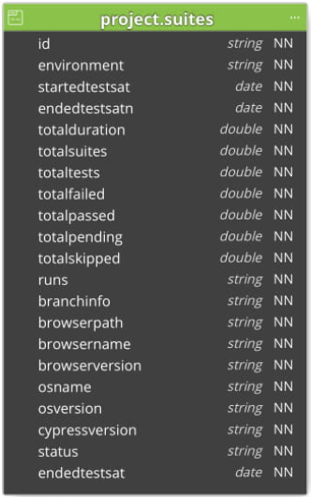

|  |  |  |  |
| --- | --- | --- | --- |
| **STT** | **Tên trường** | **Kiểu dữ liệu** | **Chú thích** |
| 1 | _id | objectId | Định danh suite |
| 2 | Environment | String | Môi trường |
| 3 | startedtestatn | Date | Ngày bắt đầu automation test |
| 4 | Endedtestsatn | Date | Ngày kết thúc automation test |
| 5 | totalduration | String | Tổng thời gian chạy test |
| 6 | totalsuites | double | Tổng automation test |
| 7 | totaltests | double | Tổng test case |
| 8 | totalfailed | double | Tổng test case lỗi |
| 9 | totalpassed | double | Tổng test case thành công |
| 10 | totalpending | double | Tổng test case tạm dừng |
| 11 | totalskipped | double | Tổng test case bỏ qua |
| 12 | runs | String | Chi tiết của automation test |
| 13 | branchinfo | String | Thông tin commit |
| 14 | browserpath | String | Đường dẫn trình duyệt |
| 15 | browsername | String | Tên trình duyệt chạy automation test |
| 16 | browserversion | String | Version của trình duyệt |
| 17 | osname | String | Tên hệ điều hành |
| 18 | osversion | String | Version hệ điều hành |
| 19 | cypressversion | String | Version cypress |
| 20 | status | String | Tình trạng test case |

### 2.5.5 Bảng “issues”

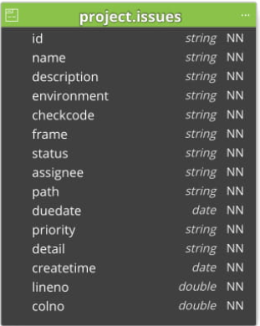

|  |  |  |  |
| --- | --- | --- | --- |
| **STT** | **Tên trường** | **Kiểu dữ liệu** | **Chú thích** |
| 1 | id | objectId | Định danh lỗi |
| 2 | Name | String | Tên lỗi |
| 3 | Environment | String | Môi trường lỗi hiển thị |
| 4 | Description | String | Mã xác định lỗi đã tồn tại hay chưa |
| 5 | Checkcode | String | Lưu stack chi tiết của lỗi |
| 6 | Frame | String | Trạng thái của lỗi “Chưa xử lý”, “Đang xử lý”, “Đã xử lý” |
| 7 | Status | String | Nền tảng công nghệ chính |
| 8 | assignee | String | Danh sách các project người dùng đã tạo |
| 9 | Path | String | Đường dẫn lỗi |
| 10 | Duedate | Date | Ngày hết hạn lỗi |
| 11 | Priority | String | Mức độ nghiêm trọng |
| 12 | Detail | String | Chi tiết lỗi |
| 13 | createtime | date | Ngày tạo lỗi |
| 14 | lineno | Double | Dòng bị lỗi |
| 15 | colno | Double | Cột bị lỗi |

# **CHƯƠNG 3: THIẾT KẾ HỆ THỐNG**

## 3.1 Thiết kế User-Flow

### 3.1.1 Security

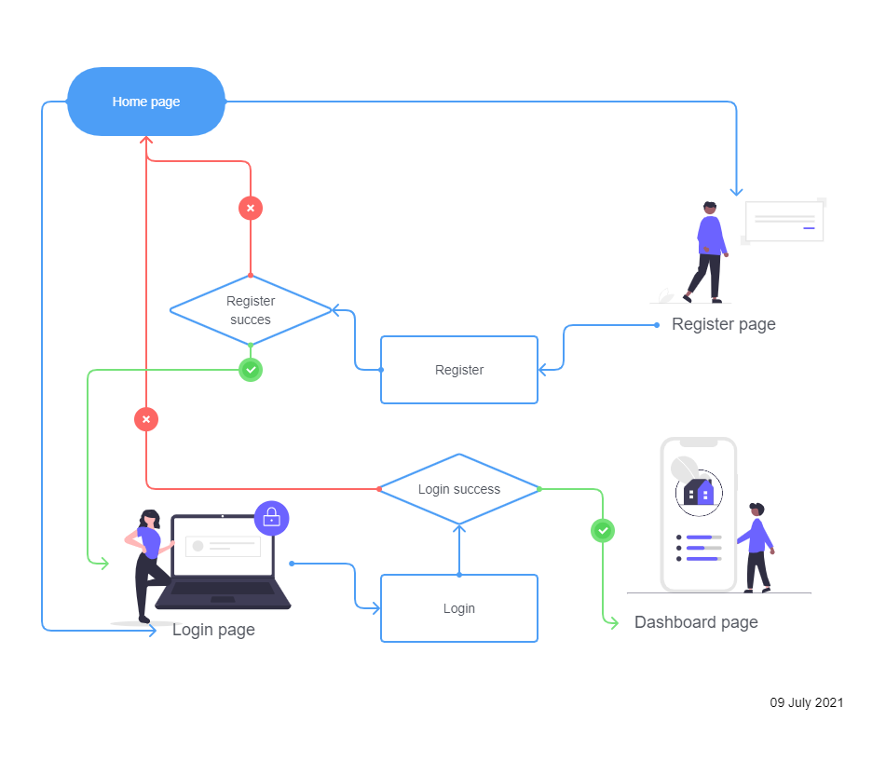

### 3.1.2 Project manager

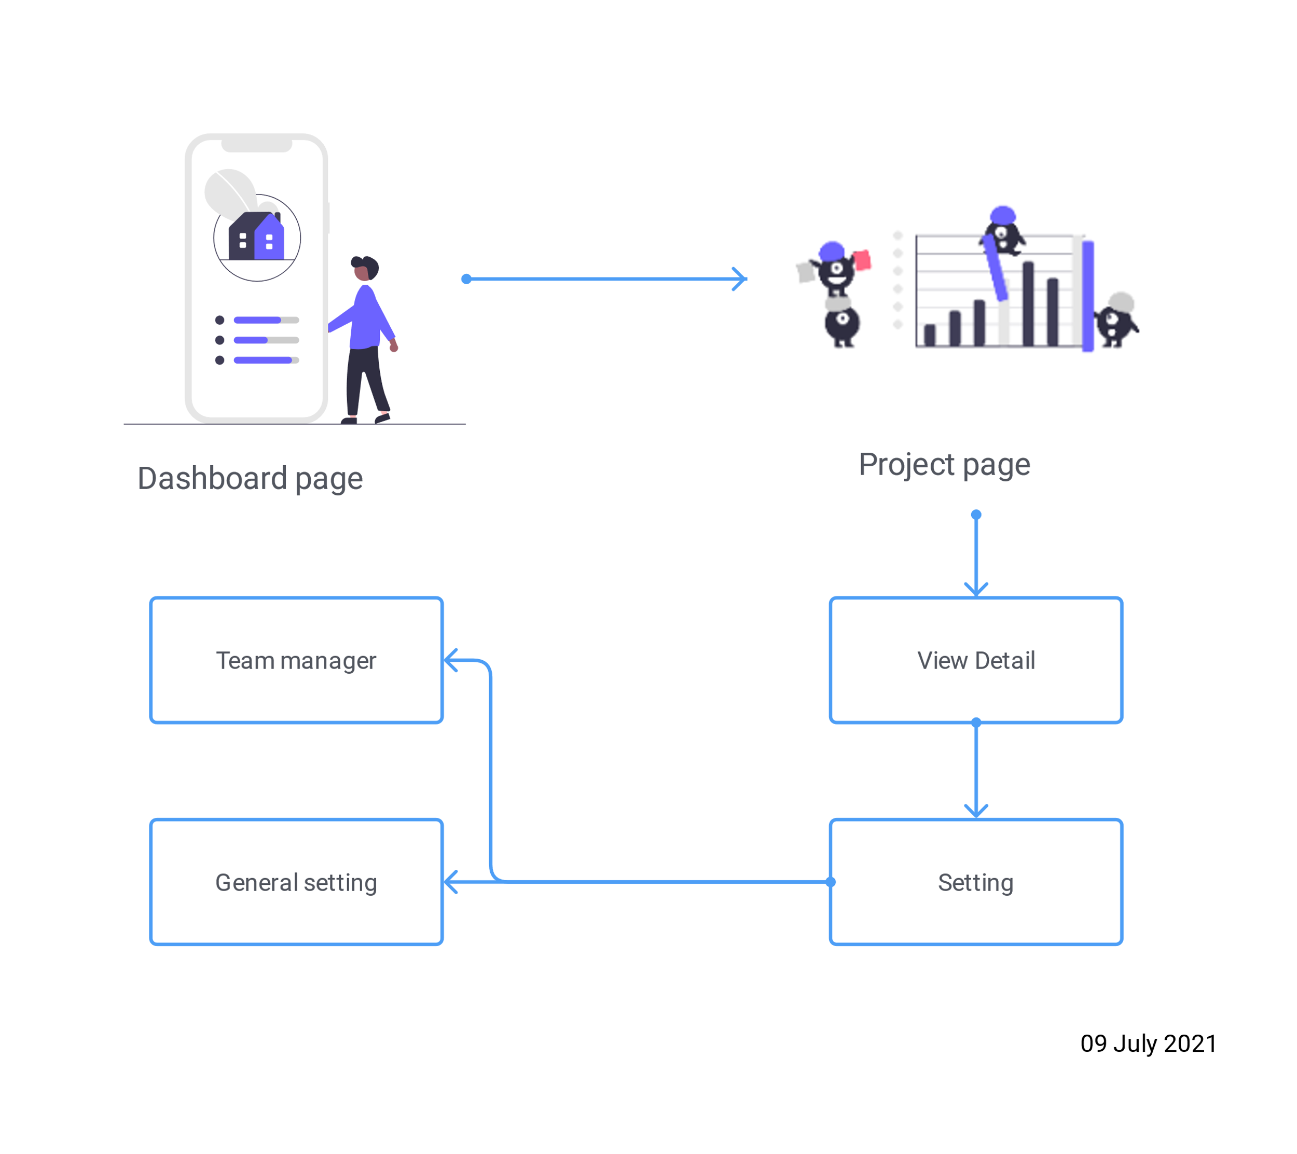

### 3.1.3 Issues manager

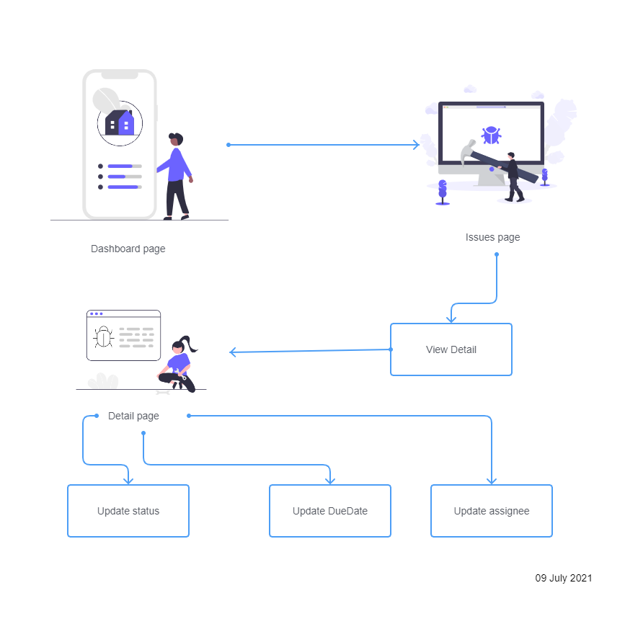

### 3.1.4 Automation test manager

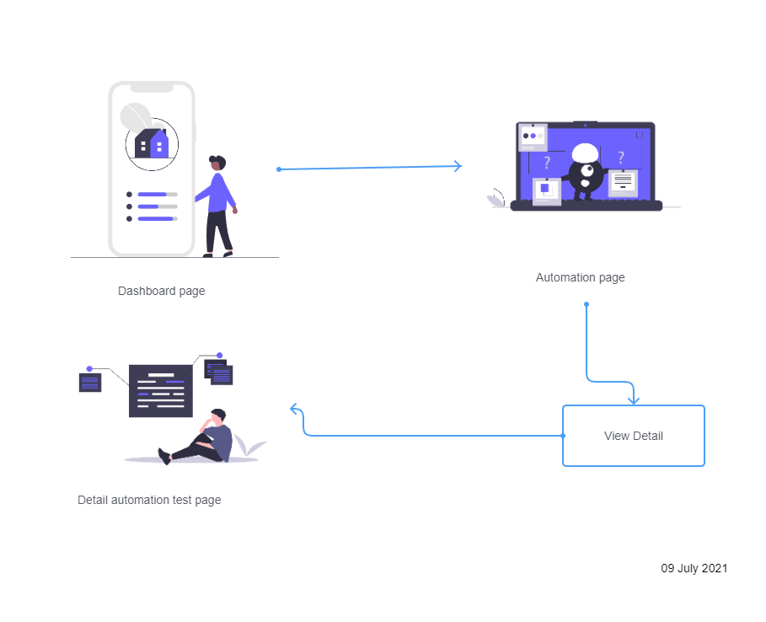

## 3.2 Giao diện

### 3.2.1 Giao diện trang giới thiệu

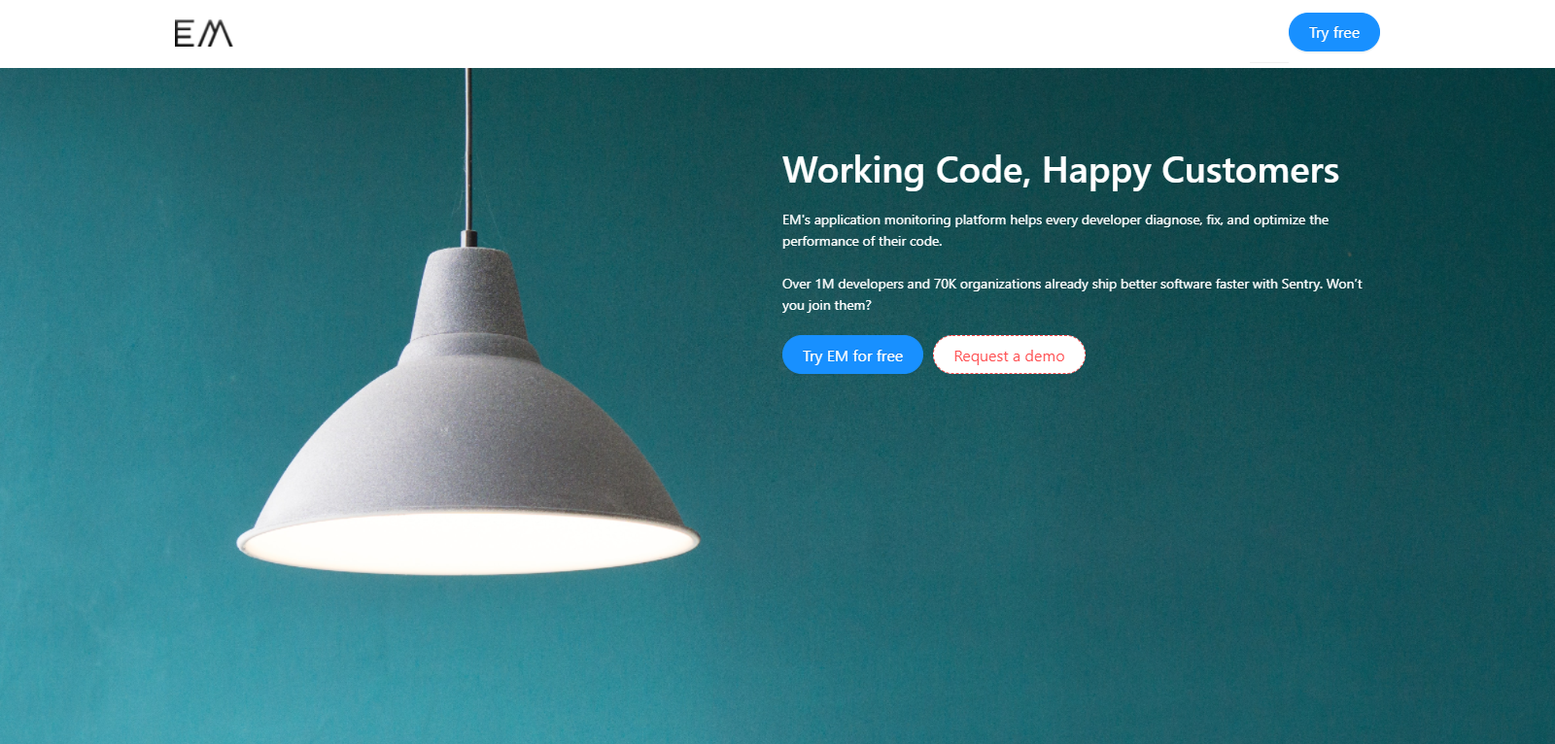

*H-7.1: Giao diện trang giới thiệu*

### 3.2.2 Giao diện trang đăng ký

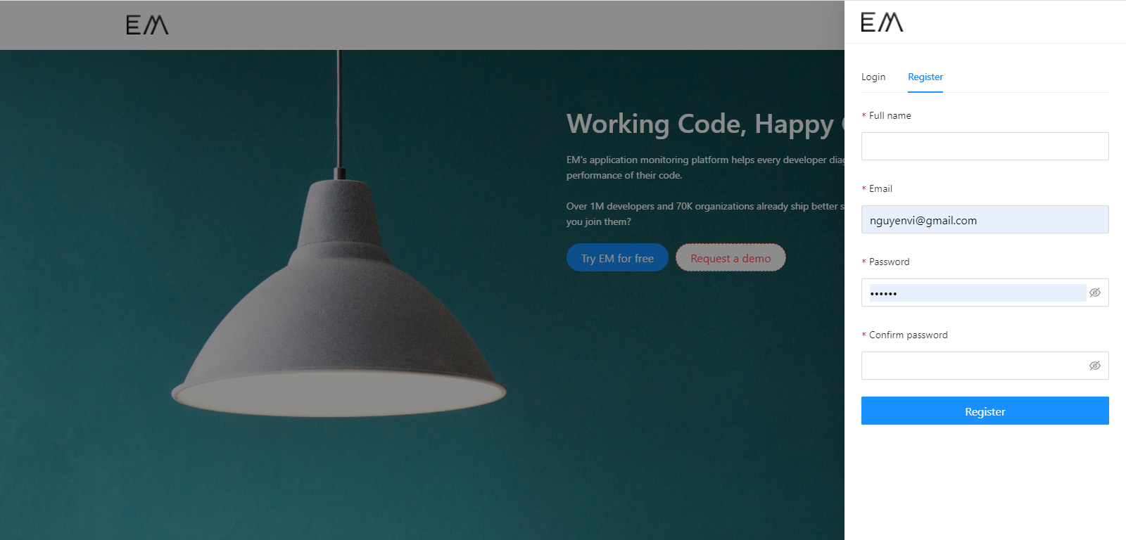

*H-7.2: Giao diện trang đăng ký*

### 3.2.3 Giao diện trang quên mật khẩu

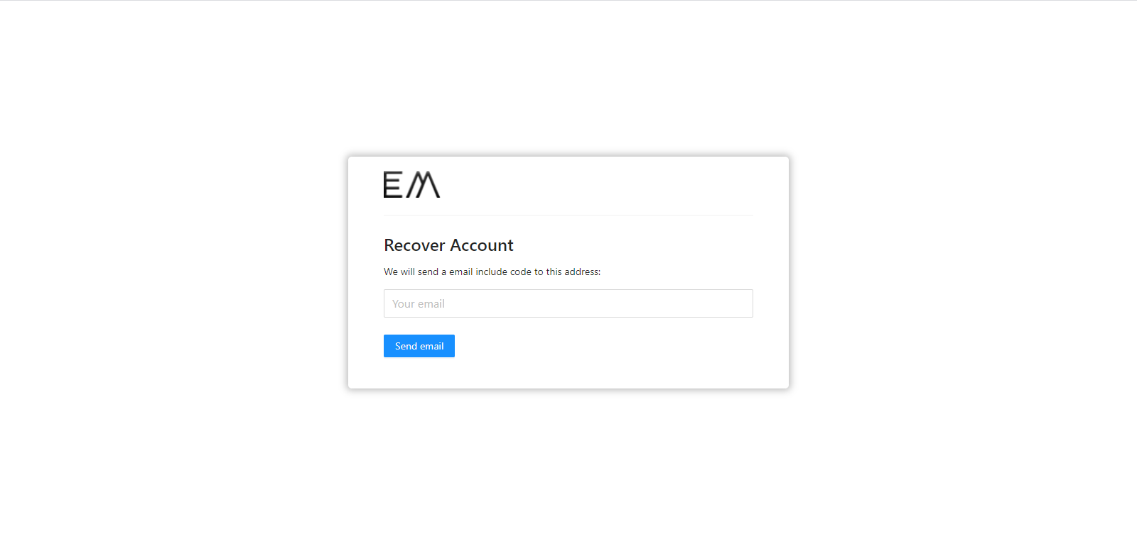

*H-7.3: Giao diện trang nhập email quên mật khẩu*

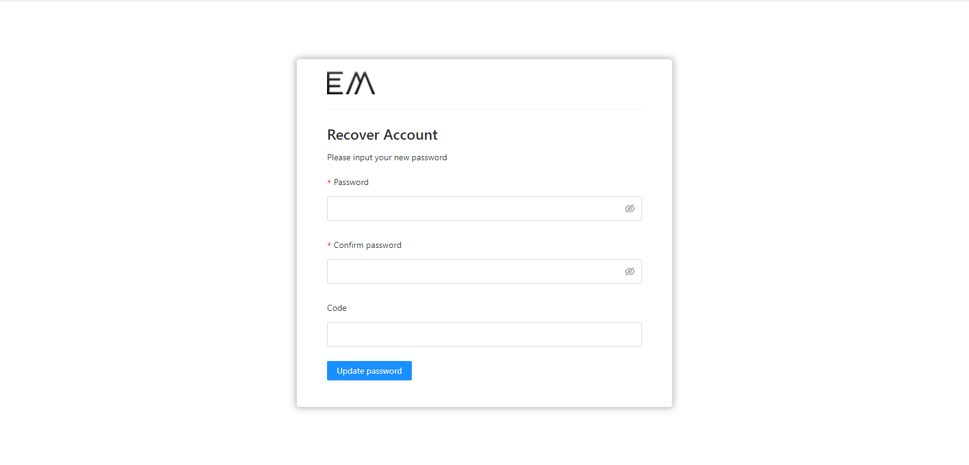

*H-7.4: Giao diện trang lấy lại mật khẩu mới*

### 3.2.4 Giao diện trang đăng nhập

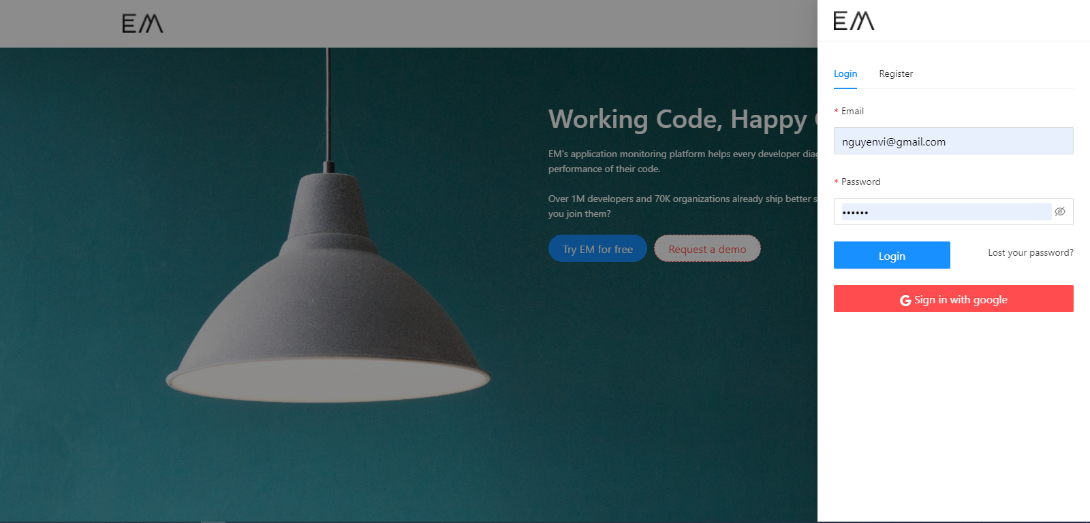

*H-7.5: Giao diện trang đăng nhập*

### 3.2.5 Giao diện trang cập nhật thông tin lần đầu

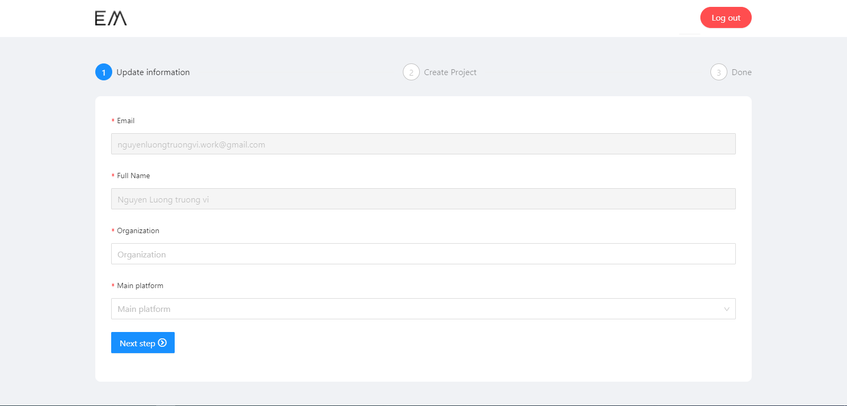

*H-7.6: Giao diện trang cập nhật thông tin lần đầu*

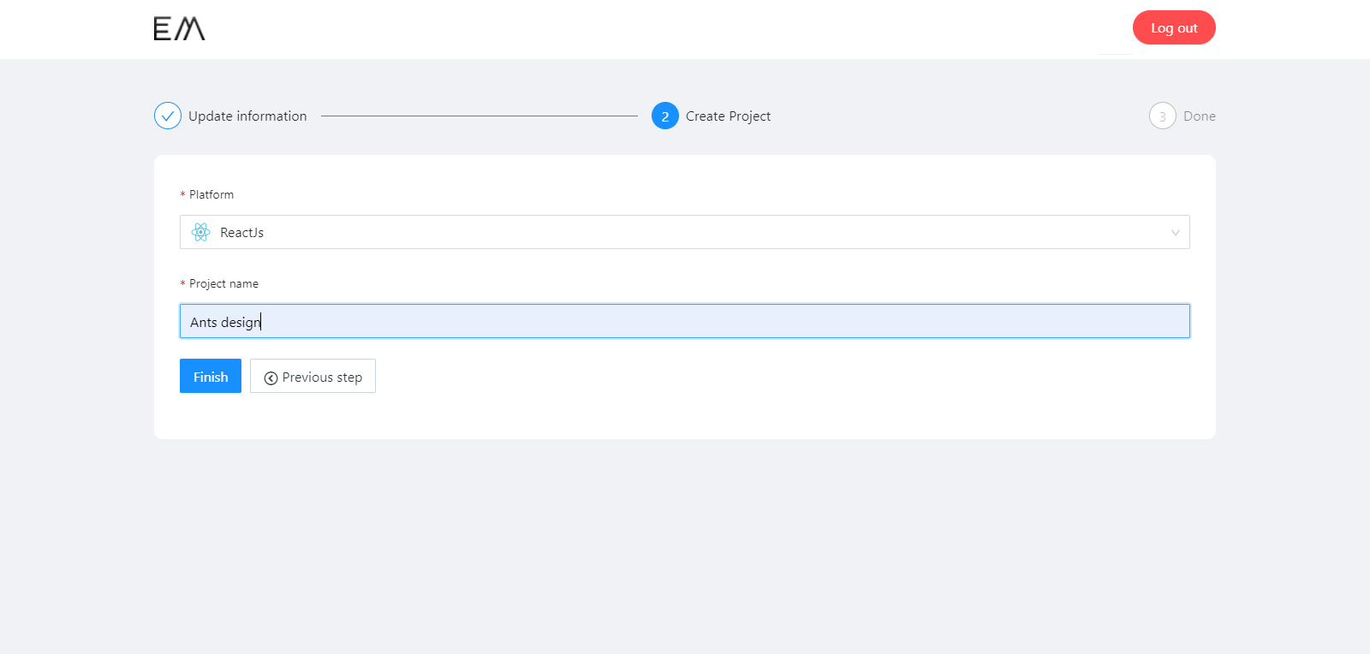

*H-7.7: Giao diện trang tạo dự án lần đầu*

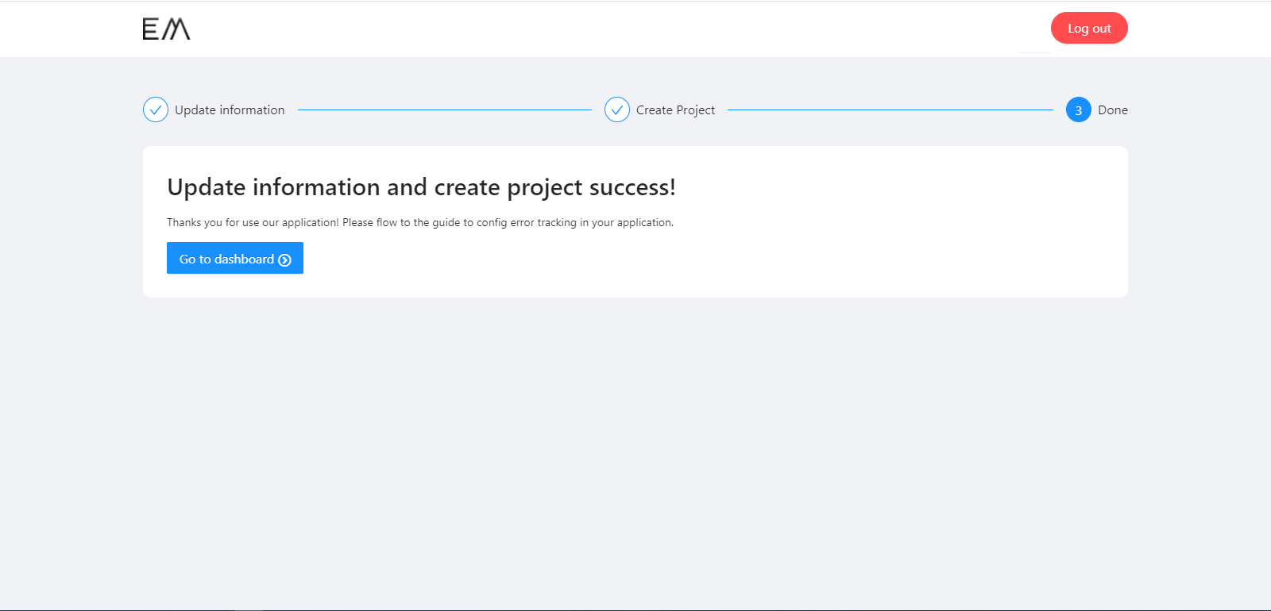

*H-7.8: Giao diện trang cập nhật thành công*

### 3.2.6 Giao diện trang dự án

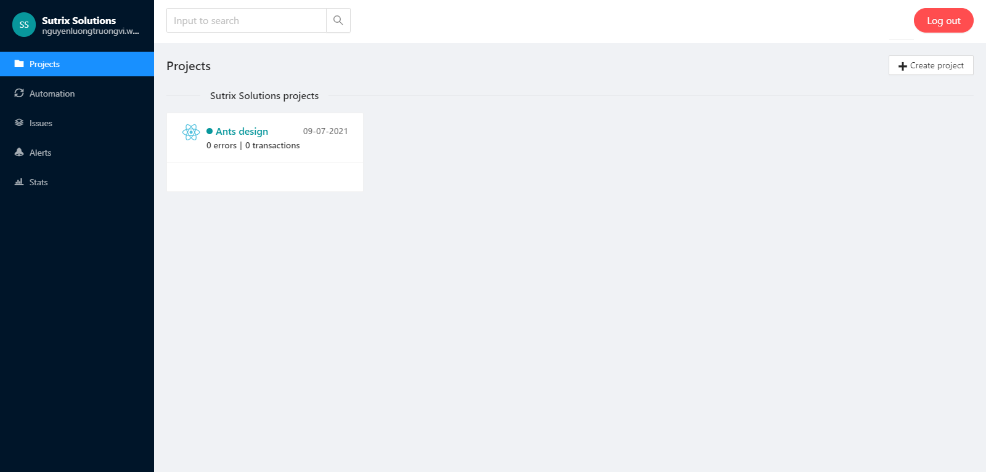

*H-7.9: Giao diện trang dự án*

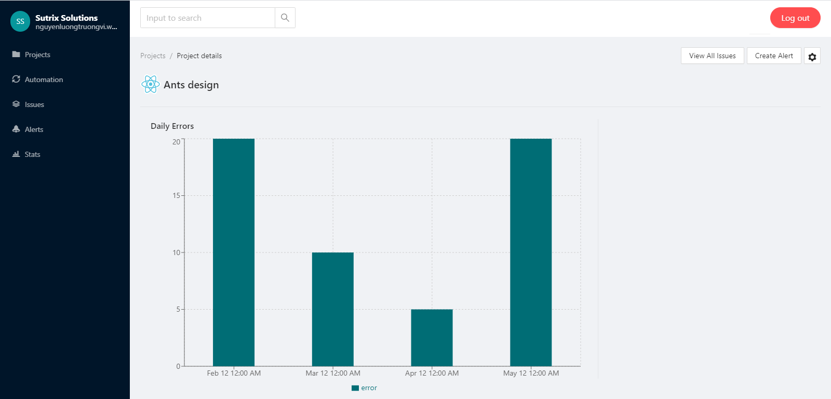

*H-7.10: Giao diện trang chi tiết dự án*

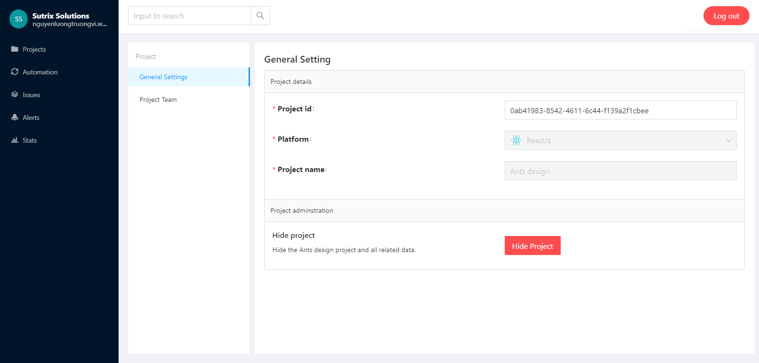

*H-7.11: Giao diện trang cài đặt chung dự án*

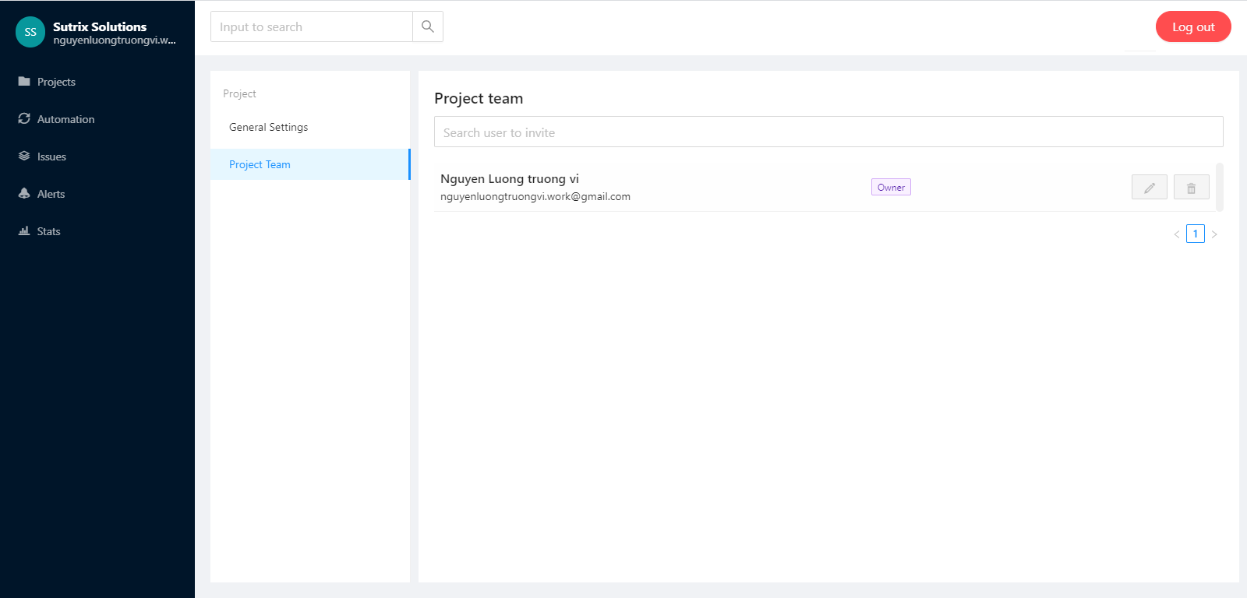

*H-7.12: Giao diện trang cập nhật thành viên dự án*

### 3.2.7 Giao diện trang danh sách lỗi

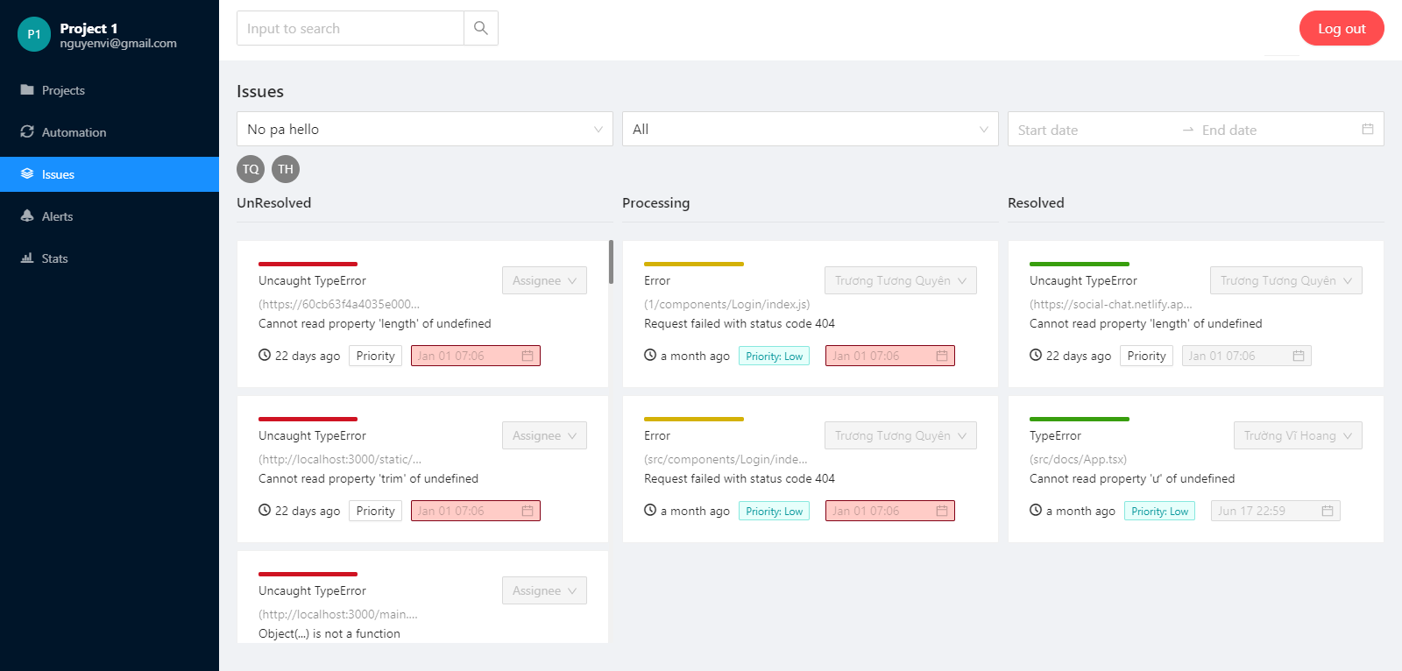

*H-7.13: Giao diện trang danh sách lỗi*

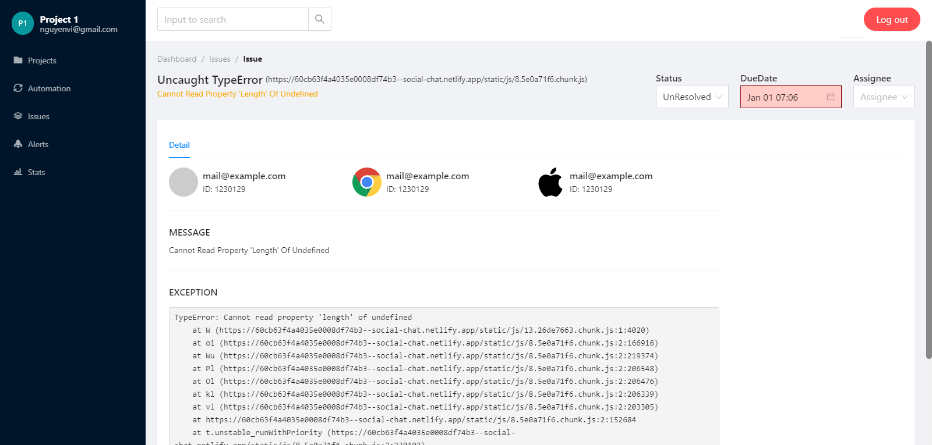

*H-7.14: Giao diện trang chi tiết lỗi*

### 3.2.8 Giao diện trang danh sách automation test

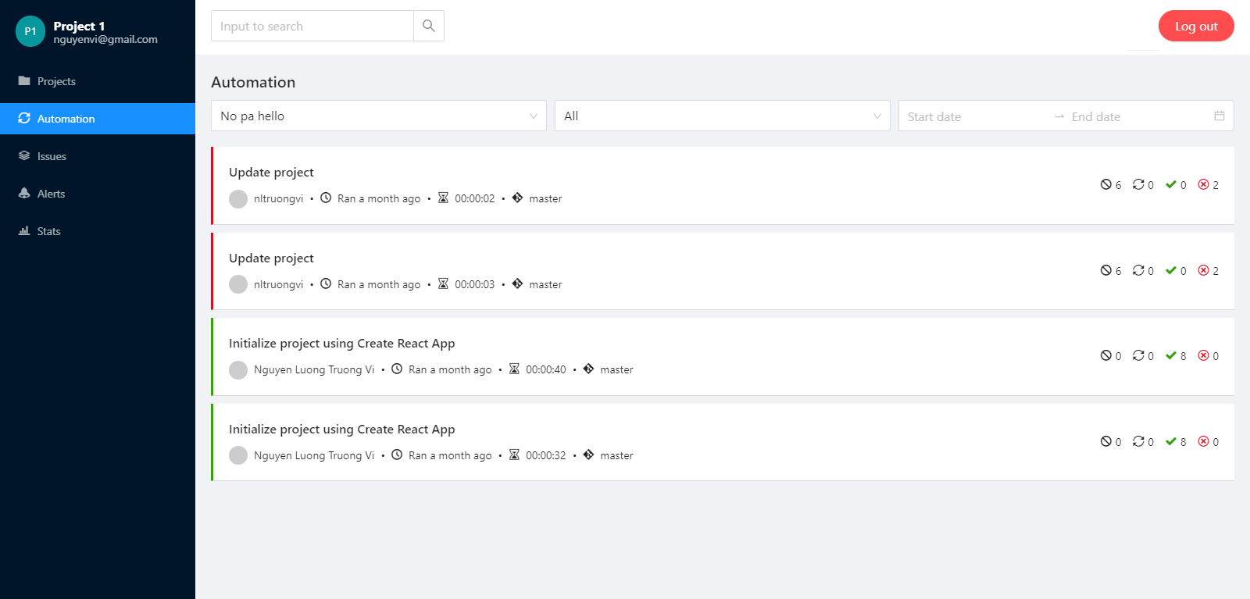

*H-7.15: Giao diện trang danh sách automation test*

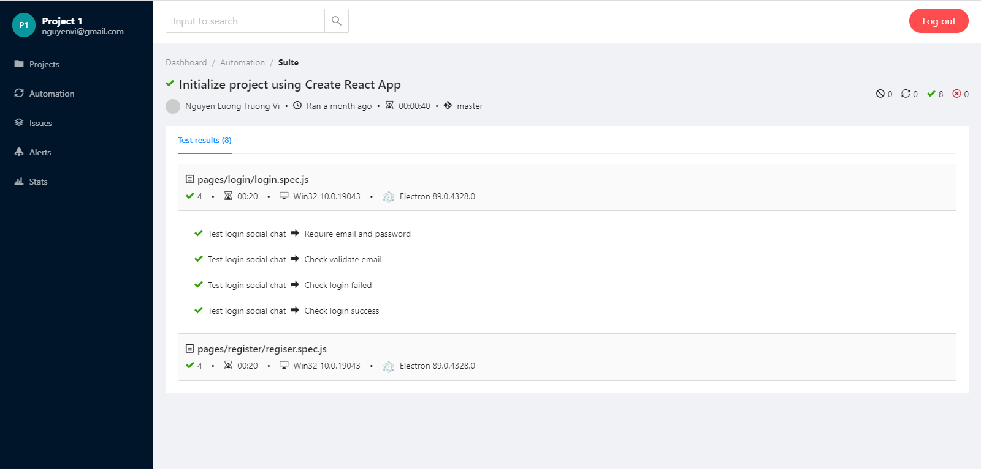

*H-7.16: Giao diện trang chi tiết automation test*

# **CHƯƠNG 4: KẾT LUẬN**

## 4.1 Kết quả đạt được

Sau thời gian thực hiện đề tài, chương trình đã hoàn thành và đạt được một số kết quả sau:

- Hiểu rõ hơn về các giai đoạn phân tích, xác định yêu cầu, thiết kế và triển khai một dự án phần mềm và các công cụ hỗ trợ.

- Hiểu rõ quy trình quy trình quản lý lỗi dự án.

- Giao diện của chương trình thân thiện, dễ sử dụng đã có cải tiến rất nhiều so với các đồ án trước (reactjs, golang, mongoose)

- Tìm hiểu được nhiều công nghệ hỗ trợ cho việc lập trình web

- Hiểu hơn về việc phân chia và làm việc nhóm một cách hiệu quả.

## 4.2 Hạn chế khó khăn

- Vì phải học thêm công nghệ mới nên trong quá trình vừa phải làm và research nên thời gian làm dự án bị kéo dài so với dự kiến

- Làm việc online nên năng suất không được tối đa, nhiều vấn đề rất khó giải quyết qua meeting.

- Không có chi phí để thuê server nên phải dùng server miễn phí nên tốc độ chậm dễ chết

- Ứng dụng vẫn một số lỗi do mớt bắt đầu phát triển